الدورة التحضيرية لاجتياز اختبارات القبول للوظائف التعليمية
تطور تعريف المنهج
- مفهوم المنهاج لغة :
المنهاج يعني الطريق الواضح "معجم لسان العرب لابن منظور"
- مفهوم المنهاج قديماً : وردت عدة تعاريف :
1) مجموعة المواد الدراسيه كالقراءه والكتابة والحساب وما يتضمنه من موضوعات موزعه على مستوى الدراسه
2) مجموعه من المقرارات الدراسيه المقرره على صف من الصفوف المدرسيه .
3) هو كل المقررات التى تقدمها المدرسه الى تلاميذها .
4) هو ما يختاره التلميذ من مقررات .
5) هو ما يدرسه الطلاب ويدرسه المعلمين .

نقد المفهوم القديم للمنهج
    - يركز على الجانب العقلي للمتعلمين ويهملالجوانب الأخرى .
    - المعلم هو صاحب السلطه في المنهج القديم ويتقيد بالكتاب المدرسي .
    - موقف الطالب سلبي أي غير مشارك يتلقي المعلومات من المعلم .
    - يعتمد التقويم على الاختبارات الكتابيه والشفويه دون الالتقات الى الأساليب الاخرى مثل :الانشطه – كتابة التقارير .
    - يعتمد على طريقه واحده في التدريس هي الالقاء و المحاضره دون استخدام الطرق الاخرى مثل / الحوار والمناقشة– الاكتشاف – العصف الذهني.
    - لايراعي الفروق الفرديه .
    - لايهتم المنهاج القديم بالانشطه ويعتبرها عبثا .
    - ضعف الاتصال مابين البيت والمدرسه .
    - الماده الدراسيه هي غايه في ذاته بينما في المنهاج الحديث تعتبر الماده الدراسيه وسيله لغايه .

التعريف الحديث للمنهج
وردت عدة تعاريف لمفهوم المنهاج الحديث منها :
- هو مجموعة الخبرات التي تحددها المدرسه وتشرف على تنفيذها سواء داخل المدرسه أو خارجها لتحقيق اهداف معينه .
- هو مجموعة الخبرات والانشطه التي تعدها المدرسه وتشرف على تنفيذها في جوانب مختلفه الثقافيه والاجتماعيه والعاطفيه من أجل النمو المتكامل لشخصيه المتعلم عقلياً وجسمياً وعاطفياً واجتماعياً
- عرف المنهاج بانه خطه مكتوبه تحتوي على الاهداف والاساليب والانشطه وطريقة التدريس والتقويم ( هيلدا تابا )
- عرف المنهاج بانه وثيقه مكتوبه تحتوي الاهداف والخبرات والتقويم (بو شامب)

خصائص المنهج الحديث
    - يعمل على النمو المتكامل للمتعلمين (جميع الجوانب العقلي المعرفي – الوجداني الانفعالي – المهاري الحركي ).
    - تنوع الخبرات والانشطه .
    - يراعي الفروق الفردية .
    - يراعي حاجات المتعلمين وميولهم .
    - تنوع طرق التدريس والأساليب والانشطه .
    - ينوع في المعارف والمعلومات .
    - التلميذ محور العملية التربوية .
    - يركز على التقويم بأنواعه المختلفة .
    - قوة الصلة بين المدرسة والمجتمع .

- أسس المنهج أي منهج يجب أن يقوم على الأسس التالية:
الأساس الديني .
الأساس النفسي .
الأساس الفسلفي .
الأساس الاجتماعي والثقافي .
الأساس المعرفي.

وفيما يلي عرض موجز لبعض هذه الأسس:
الأساس الديني  يعتبر من أهم الأسس .. ويظهر من دعوة الإسلام إلى العلم .  من أهم أهداف التعليم إيجاد الإنسان الصالح الذي يؤمن بالله ويقتدي برسوله صلى الله عليه وسلم والإنسان الصالح الذي يخدم نفسه ومجتمعه . | الأسس النفسية التي يقوم عليها المنهج  هي المبادئ النفسية التي توصلت إليها دراسات وبحوث علم النفس حول طبيعة المتعلم وخصائص نموه وحاجاته وميوله وقدراته واستعداداته والمبادئ المتعلقة بالمتعلم التي يجب مراعاتهما عند وضع المنهج وتنفيذه . | الأسس الاجتماعية والثقافية  هي مجموعة العوامل والمؤثرات الاجتماعية التي تسود المجتمع . وعلى المنهج ان يراعي مثل هذه العوامل والمؤثرات .. لأنها في ديناميكية متطورة.
* الجوانب الرئيسية التي يقوم عليها الأساس الديني:  1- حقيقة الإلوهية.  2- حقيقة الكون  3- حقيقة الإنسان.  4- حقيقة الحياة. | نواحي الأسس النفسية  تتوزع الأسس النفسية على النواحي الآتية:  1- النمو  2- الحاجات  3- الميول والاتجاهات  4- القدرات والمهارات والاستعدادات  5- الفروق الفردية  6- مشكلات المتعلمين  7-الخبرات  8- الذكاء | مكونات الأسس الاجتماعية والثقافية  1- المجتمع  2- الثقافة  3- البيئة  4- التغير الاجتماعي  5- التفاعل الاجتماعي  6- المؤسسات الاجتماعية  ( أسرة ، مسجد ، مدرسة ، إعلام ).

أهمية المنهج للمجتمع
1- تشكيل الكوادر اللازمة وإعدادها للعمل في سائر المؤسسات الاجتماعية .
2- يساعد المتعلم على فهم طبية مجتمعة .. من حيث نظمة ، مؤسساته ، وكيفية التفاعل معها مما يحقق تماسك المجتمع .
3- يسهم المنهج في تكييف الفرد مع مجتمعه عن طريق إبراز دوره فيه وواجباته نحو الحقوق التي يوفرها له مجتمعه .
عناصر المنهج وعلاقتها ببعضها
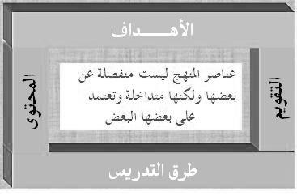
سوف نتعرض الآن للعنصر الأول وهو الأهداف حيث سيتم تناول
أولاً: الأهداف
وتعتبر الأهداف أهم عناصر أو مكونات المنهج ، لأنه في ضوء الأهداف يتم تحديد المحتوى وكذلك تحديد طريقة التدريس وأسلوب ووسيلة التقويم .. فإذا تم اختيار الأهداف بطريقة سليمة يتم اختيار المحتوى وطريقة التدريس ووسيلة التقويم بطريقة سليمة
كما نلاحظ أن العلاقة بين عناصر المناهج علاقة وثيقة ... حيث ترتبط بالأهداف باقي العناصر..

مفهوم الأهداف
معنى الهدف لغة : القصد أو المرمى أو الغرض أو الغاية
الهدف في الاصطلاح :
1- عبارات تكتب لتصف سلوك المتعلم بعد الانتهاء من الموقف التعليمي ويمكن ملاحظتها على سلوك المتعلم .
2- هي نتاجات تعليمية يمكن إكسابها نتيجة مرور المتعلم بخبرة تعليمية أو موقف تعليمي .
أهمية تحديد الأهداف
يساعد تحديد الأهداف فيما يلي
تحديد الغايات والأهداف التي يطمع إليها المجتمع
تحديد المحتوى المراد تدريسه
رسم سياسة الدولة التعليمية
تحديد الأساليب والوسائل في تحقيق الأهداف التربوية
تحديد الأنشطة التعليمية
تحديد أساليب ووسائل التقويم

-مصادر اشتقاق الأهداف
فلسفة المجتمع حاجات المتعلمين
طبيعة المادة الدراسية أراء المختصين
الحياة اليومية المعاصرة
أنواع الأهداف التعليمية
الأهداف العامة الأهداف التعليمية الأهداف السلوكية

مكونات الأهداف السلوكية
السلوك شرط الأداء مستوى الأداء
أن يعدد الطالب أجزاء الزهرة كما وردت في الكتاب المدرسي بحيث لا تزيد الأخطاء عن 5%.

شروط صياغة الأهداف السلوكية
- يصاغ الهدف صياغة سلوكية ( أن يعدد ، أن يستنتج ، أن يفسر ...)
- أن يكون الهدف واضحا .
- يمكن ملاحظته ( أي يمكن قياسه) .
- أن يحتوي الهدف على ناتج تعليمي واحد .
- أن لا يكون الهدف مركبا .

كتابة الأهداف
يجب أن يصاغ الهدف كما يلي:
أن + الفعل المضارع + الطالب + المحتوى + شرط الأداء + مستوى الأداء .
مثال:
أن + يذكر+ الطالب + أسباب الحروب الصليبية + كما شرحها المعلم + بحيث لاتزيد نسبة الأخطاء عن 5 % .

مجالات الأهداف التربوية
المجال المعرفي ( العقلي ،الإدراكي)
المجال النفسحركي (الأدائي ، المهاري ) .
المجال الوجداني (العاطفي ، الانفعالي )
أولاً المجال المعرفي
- يرتبط هذا المجال أكثر بتدريس المفاهيم والحقائق ويكون الاهتمام بتنمية التذكر والفهم والاستنتاج ، ........
- وهناك تصنيفات كثيرة لهذا المجال منها مستويات بلوم
مستويات بلوم للأهداف المعرفية
التذكر استرجاع المعلومات والمعارف والمصطلحات والمفاهيم والتواريخ
الفهم التفسير أو الترجمة أو الاستنتاج
التطبيق توظيف المعارف والمعلومات في مواقف جديدة
التحليل تفكيك مشكلة إلى مكوناتها و فهم العلاقات
التركيب إنتاج نماذج أو كلمات جديدة
التقويم التوصل إلى أحكام
نشاط (2) حاول أن تحدد
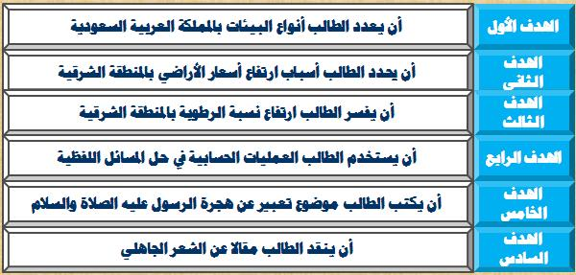

ثانياً المجال المهاري (الأهداف المهارية)
- يعتمد هذا المجال على أداء المهارات الحركية والعقلية ويعتمد على الجهاز العضلي ، ولهذا المجال عدة مستويات هي على النحو التالي :
مستويات للأهداف المهارية
التقليد إن يقلد رسم المعلم للزاوية
التجريب أن يرسم الطالب الزوايا الهندسية
الممارسة أن يرسم الطالب زاوية قائمة بصورة صحيحة
الإتقان أن يرسم الطالب زاوية قائمة بصورة صحية ودقيقة
الابداع أن يرسم الطالب زاويا مختلفة بدقة وبسرعة باستخدام أعواد الكبريت
الملاحظة : أن يلاحظ المعلم أثناء رسم زوايا المثلث

ثالثاً المجال الوجداني(الأهداف الوجدانية)
- ويعتمد هذا المجال على المشاعر والأحاسيس ، ويعمل على تنمية القيم والاتجاهات والميول، ويصعب قياس هذه الأهداف ولكن يمكن ملاحظتها أحيانا :
مستويات الأهداف الوجدانية
الاستقبال يثار المتعلم بعدة مثيرات ويستجيب بمثير معين
الاستجابة يشارك الطالب بصورة فاعلة في النشاط الذي تدور حوله المثيرات
التقييم يظهر الطالب أن السلوك أو الظواهر أو الأشياء ذات قيمة بالنسبة
التنظيم يبدأ الفرد في تكوين نظام قيمي لنفسه
التمييز تصبح له شخصية متميزة

التخطيط للتدريس
- تصور ذهني وكتابي مسبق لما سيقوم به المعلم والطلاب داخل الغرفة الصفية لتحقيق أهداف تربوية معينة
- وتحتوي عملية التخطيط على :
تحديد الأهداف طرق التدريس الوسائل التعليمية أسلوب التقويم

أهمية التخطيط للتدريس
تحديد الأهداف
تحديد المحتوى
تحديد دور كل من المعلم والطالب .
تحديد الأسلوب والطريقة المناسبة للتدريس
تحديد أسلوب التقويم المناسب
عدم التخبط بالدرس

أهمية تخطيط (تحضير) الدروس للمعلم
- يعطي المعلم فرصة لمراجعة المادة العلمية.
- يتوقع المعلم أسئلة الطلاب ويكون مستعدا للإجابة عنها.
- يجنبه الوقوع في أخطاء سواء علمية أو مهنية.
- ينمي لديه مهارات البحث.
- ينمي لديه مهارات حل المشكلات.
- يعطي المعلم فرصة لتطوير المناهج.
- يساعد المعلم على اختيار طرق التدريس المناسبة.
- يساعد المعلم على تحديد الوسائل التعليمية المناسبة.

مستويات التخطيط
طويل المدى متوسط المدى قصير المدى

عناصر خطة تحضير الدروس
- الأمثلة والتطبيقات الصفية. | - الفصل.
- الملخص النصفي للدرس. | - موضوع الدرس.
- التدريبات والتمارين. | - المعلومات السابقة.
- الملخص النهائي للدرس. | - أهداف الدرس.
- الواجب المنزلي (التعينات). | - الاستثارة والدافعية.
- أدوات ومصادر التعلم. | - التمهيد للدرس.
- أنشطة اللحظة الحرجة. | - استراتيجيات التدريس.

نشاط اختبر معلوماتك
فيما يلي مجموعة من الأسئلة في المجال الذي تم عرضه حاول الإجابة عنها
السؤال الأول
من مصادر اشتقاق أهداف التربية في المملكة العربية السعودية :
- الأوضاع الاجتماعية والاقتصادية في المملكة .
- الاتجاهات المعاصرة ومقتضياتها وخصائصها
- حاجات المواطن السعودي ومطالب نموه
- كل ما سبق

السؤال الثاني
- الأساس النفسي للمنهج هو :
- الأفكار والمعتقدات وأنماط السلوك
- مطالب المجتمع الحالية والمستقبلية
- نتاج دراسات سيكولوجية التعلم
- الخبرات التي يتم إتاحتها للفرد لجعله واعيـًا بمجريات الأمور

السؤال الثالث
- أي مما يأتي لا يعد من عناصر المنهج ؟
- الأهداف
- المحتوى
- فلسفة المجتمع
- التقويم

السؤال الرابع
- عند بناء الخطة التدريسية :
- أضع خطتي التدريسية حسب ما جاءت في الكتاب المدرسي
- أراعى أن لا تكون خطة التدريس متحدية لعقول التلاميذ
- آخذ بعين الاعتبار خبرات ومعلومات التلاميذ السابقة ذات العلاقة بالمادة العلمية
- لا أدخل معرفتي بخلفية التلاميذ الاجتماعية في عملية التخطيط

التقــــــــــويم
الاهداف التعليميه
المخرجات التعليميه

- التقويم أحد مرتكزات تطوير التعليم لا يمكن إحداث تطوير فى أهداف ومحتوى المنهج، وطرائق التدريس إلا بالاعتماد على نتائج التقويم . ومن هنا لابد ان ينظر إلى تقويم الطالب نظرة اهتمام خاصة من حيث :
  - التخطيط له
  - إعداد أدواته
  - الاستفادة من نتائجه
لكى نتمكن من التأكد من تحقيق الأهداف.

معنى التقويم :
أسلوب علمي يتم من خلاله تشخيص دقيق للظاهرة من أجل التوصل إلى أحكام توظف بدورها لاتخاذ قرارات لتدعيم مواطن القوة، وعلاج مواطن الضعف وتعديل مسارها فى الاتجاه الصحيح .

المعلم يتساءل ومعلومات التقييم تزيل حيرته

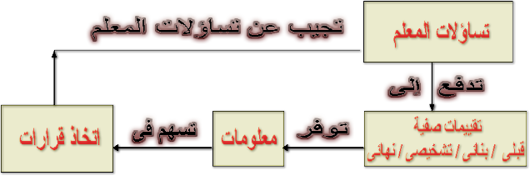

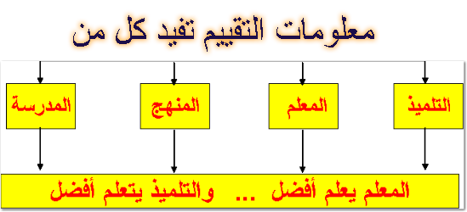

اغراض التقويم
- بالنسبه للتلميذ
- بالنسبه للمعلم
- بالنسبه للنظام التعليمي

بالنسبه للتلميذ  - قياس مستوى تحصيل التلاميذ .  - تشخيص نقاط القوة والضعف لدى التلاميذ.  - تصنيف التلاميذ فى مجموعات ، وقياس مستوى تقدمهم.  - التنبؤ بأدائهم المستقبلى.  - الكشف عن الفروق الفردية بين التلاميذ  ( المتفوقين، العاديين، بطيء التعلم) .  - الكشف عن ميول وقدرات واستعدادات التلاميذ  - النقل من صف دراسى لآخر.  - منح الدرجات والشهادات.  - تحديد موقع التلميذ بين زملائه. | بالنسبه للمعلم  - تطوير عملية التدريس وتحسينها .  - تقديم البرامج العلاجية المناسبة.للطلاب المتأخرين دراسيا  - مساعدة إدارة المدرسة فى اقتراح البرامج المناسبة لعلاج المشكلات التعليمية لدى بعض التلاميذ.  - مساعدة أولياء الأمور على فهم نتائج تقويم أبنائهم واقتراح الطرق المناسبة للنهوض بهم  * .معرفة مستويات الطلبة وتحديد الأسلوب التربوي السليم للتعامل معهم ومراعاة الفروق الفردية | بالنسبه للنظام التعليمي  - التقويم وسيلة أساسية – وليست هدفاً فى حد ذاته – لتحقيق أهداف العملية التعليمية .  - إمداد صانعى القرار التربوى بنتائج التقويم التى تهدف إلى تطوير العملية التعليمية .  - الحكم على مدى فاعلية التجارب التربوية قبل تطبيقها على نطاق واسع بما يقلل من التكلفة والوقت والجهد .

سمات التقويم الجيد
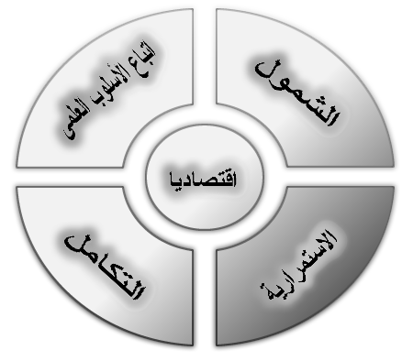

يقصد بالشمول | ويقصد بالاستمرارية | ويقصد بالتكامل
ان التقويم يجب ان يسع ليشمل كافه جوانب آداء التلاميذ ( معرفي , وجداني , مهاري ) ان اسئله الاختبار تشمل وتغطي كافه الموضوعات | أن عملية التقويم يجب أن يتم تنفيذها طوال مدة الدراسة.  ينبغي أن يسير التقويم جنباً إلى جنب مع التعليم من بدايته إلى نهايته فيبدأ منذ تحديد الأهداف ووضع الخطط ويستمر مع التنفيذ ممتداً إلى جميع أوجه النشاط المختلفة في المدرسة، حتى يمكن تحديد نواحي الضعف ونواحي القوة في الجوانب المراد تقويمها، وبالتالي يكون هناك متسع من الوقت للعمل على تلافي نواحي الضعف والتغلب على الصعوبات | التكامل بين وسائل التقويم المختلفة . فالتنوع فى وسائل التقويم ( اختبارات تحريرية – شفهية – اختبارات المواقف وغيرها ) تعتبر من أهم الإجراءات التى تؤدى فى النهاية إلى التكامل فى عملية التقويم.  وعندما يحدث تكامل وتنسيق بين وسائل التقويم فإنها تعطينا في النهاية صورة واضحة عن مدى نمو التلميذ من جميع النواحي .

ويقصد بإتباع الأسلوب العلمى فى التقويم | ويقصد بأن يكون التقويم اقتصاديا :
أن يكون هناك تخطيط فى عملية التقويم، بحيث يتضح تماما الجوانب المراد قياسها.  يجب توافر معايير الصدق والثبات والموضوعية والقدرة على التميز وفى وسائل– أدوات – التقويم  الصدق : ويقصد به أن يكون أداة التقييم قادرة على قياس الهدف المطلوب وليس غيره .  الثبات : وهو أن تحصل على نفس النتائج تقريباً إذا ما استخدمت وسائل – أدوات – القياس مع نفس التلاميذ فى موقفين مختلفين بينهما فتره زمنية.  الموضوعية : فهى اتفاق مصححين أو أكثر على تقدير إجابة نفس التلميذ .  التمييز : هو أن تمييز أداة التقويم بين التلاميذ (المتفوقين، والمتوسطين، والضعاف). | - أن يكون اقتصادياً في الوقت والجهد والتكاليف .  - فبالنسبة للوقت : يجب ألا يضيع المعلم جزءاً من وقته في إعداد وإجراء وتصحيح ورصد نتائج الاختبارات لأن ذلك سيصرفه عن الأعمال الرئيسية المطلوبة.  - وبالنسبة للجهد : فلا يرهق المعلم التلاميذ بالاختبارات المتتالية والواجبات المنزلية التي تبعدهم عن الاستذكار أو الاطلاع الخارجي أو النشاط الاجتماعي أو الرياضي فيصاب التلميذ بالملل ويكره الدراسة وينفر منها ولهذا كله أثره على تعليمه .  - وبالنسبة للتكاليف : فمن الواجب ألا يكون هناك مغالاة في الإنفاق على عملية التقويم حتى لا تكون عبئاً على الميزانية المخصصة للتعليم .

معايير التقويم
- القياس جماعى المرجع  - يعتمد على تقويم أداء الفرد على مقياس معين فى ضوء أفراد آخرين فى الفصل أو المجموعة  ويلاحظ أن الدرجة التى يحصل عليها التلميذ فى اختبار ما لا يكون لها معنى إلا بمقارنتها بغيرها من درجات التلاميذ الآخرين | - القياس محكى المرجع  - يعتمد على تقويم أداء الفرد فى ضوء محك مطلق تحديداً ، وهو يقوم على تقدير مستوى الاتقان Mastery الذى يصل إليه التلميذ وتحديد درجة اكتسابه وتحصيله بصرف النظر عن مستوى تحصيل التلاميذ الآخرين . ويكون الدرجة التى يحصل عليها تلميذ معنى فى حالة أنها تقارن بمستوى كفاية يحدد جيداً حسب الأهداف الموضوعة للقياس
انواع التقويم
يصنف التقويم الى اربعه اصناف
- التقويم القبلي
- التقويم التكويني
- التقويم الختامي او النهائي
- التقويم التشخيصي

التقويم القبلي | التقويم البنائي او التكويني
- يهدف التقويم القبلي إلى تحديد مستوى المتعلم تمهيداً للحكم على صلاحيته في مجال من المجالات،  فإذا أردنا مثلاً أن نحدد ما إذا كان من الممكن قبول المتعلم في نوع معين من الدراسات كان علينا أن نقوم بعملية تقويم قبلي باستخدام اختبارات القدرات أو الاستعدادات بالإضافة إلى المقابلات الشخصية وبيانات عن تاريخ المتعلم الدراسي وفي ضوء هذه البيانات يمكننا أن نصدر حكماً بمدى صلاحيته للدراسة التي تقدم إليها .  - نهدف من التقويم القبلي توزيع المتعلمين في مستويات مختلفة حسب مستوى تحصيلهم  - قد يلجأ المعلم للتقويم القبلي قبل تقديم الخبرات والمعلومات للتلاميذ، ليتسنى له التعرف على خبراتهم السابقة ومن ثم البناء عليها سواء كان في بداية الوحدة الدراسية أو الحصة الدراسية .  - فالتقويم القبلي يحدد للمعلم مدى توافر متطلبات دراسة المقرر لدى المتعلمين، وبذلك يمكن للمعلم أن يكيف أنشطة التدريس بحيث تأخذ في اعتبارها مدى استعداد المتعلم للدراسة . | وهو الذي يطلق عليه أحياناً التقويم المستمر، يعرف بأنه العملية التقويمية التي يقوم بها المعلم أثناء عملية التعلم ، وهو يبدأ مع بداية التعلم ويواكبه أثناء سير الحصة الدراسية .  ومن الأساليب والطرق التي يستخدمها المعلم فيه ما يلي:  - المناقشة الصفية.  - ملاحظة أداء الطالب .  - الواجبات المنزلية ومتابعتها.  - النصائح والإرشادات.  - حصص التقوية.  أهم الوظائف التي يحققها هذا النوع منالتقويم هي:-  - توجيه تعلم التلاميذ في الاتجاه المرغوب فيه  - تحديد جوانب القوة والضعف لدى التلاميذ، لعلاج جوانب الضعف وتلافيها، وتعزيز جوانب القوة.  - تعريف المتعلم بنتائج تعلمه، وإعطاؤه فكرة واضحة عن أدائه.  - إثارة دافعية المتعلم للتعلم والاستمرار فيه  - مـراجعة المتعلم في الـمواد التي درسهـا بهدف ترسيخ المعلومات المستفادة منها.

التقويم التشخيصي | التقويم الختامي او النهائي
- يهدف إلى اكتشاف نواحي القوة والضعف في تحصيل المتعلم .  - تحديد أسباب صعوبات التعلم التي يواجهها المتعلم حتى يمكن علاج هذه الصعوبات.  - يعرفنا بمدى مناسبة وضع المتعلم في صف معين .  - تحديد أفضل موقف تعلمي للمتعلمين في ضوء حالتهم التعليمية الحاضرة . | - ويقصد به العملية التقويمية التي يجري القيام بها في نهاية برنامج تعليمي، وهو الذي يحدد درجة تحقيق المتعلمين للمخرجات الرئيسية لتعلم مقرر ما.  - ومن الأمثلة عليه في مدارسنا ومؤسساتنا التعليمية الامتحانات التي تتناول مختلف المواد الدراسية في نهاية كل فصل دراسي وامتحان الشهادات العامة.  - والتقويم الختامي يتم في ضوء محددات معينة أبرزها تحديد موعد إجرائه، وتعيين القائمين به والمشاركين في المراقبة ومراعاة سرية الأسئلة، ووضع الإجابات النموذجية لها ومراعاة الدقة في التصحيح .

تقويم جوانب التعليم
- الجانب المعرفي من شخصيه التلميذ
2- الجانب الوجداني والمهاري
3- بناء الشخصية المتكاملة
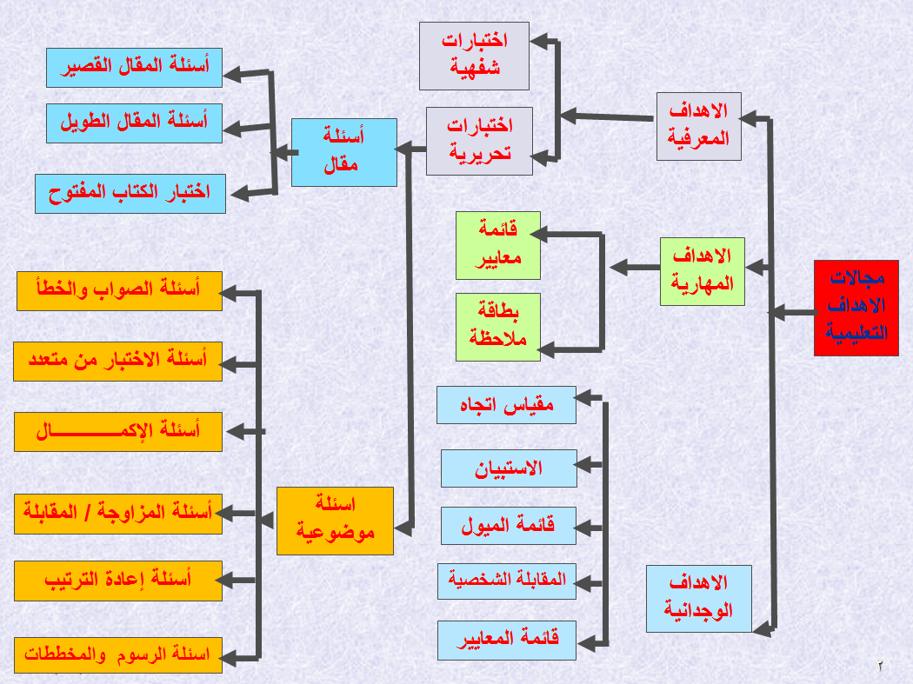
خطوات إعداد الاختبارات التحصيلية
يمر اعداد اختبار التحصيل في سلسله من الخطوات كما يلي :
- 1. تحديد غرض الاختبار.
- 2. تحليل محتوى المادة الدراسية.
- 3. تحديد أهداف الاختبار.
- 4. إعداد جدول المواصفات.
- 5. اختيار أسئلة الاختبار.
- 6. كتابة أسئلة الاختبار.
- 7. إعداد الاختبار للتطبيق.
- 8. تطبيق الختبار وتصحيحة.
- 9. التحليل الإحصائي لنتائج الاختبار.
- 1- تحديد غرض الاختبار
- يبدأ إعداد الاختبار بتحديد الغرض منه. وهو يتمثل هنا في:
- قياس تحصيل الدارسين بعد الانتهاء من دراسة المنهج أو أحد أجزائه.
- 2- تحليل محتوى المادة الدراسية
- حيث يتم تحليل المحتوى المعرفي للمنهج الذي تم دراسته إلى عناصره من حيث:
- المفاهيم والتعميمات والمهارات المتضمنة في كل موضوع من موضوعاته، بغرض تحديد الأهداف الإجرائية المرتبطة بتلك الموضوعات.
- وتفرغ نتائج التحليل في جدول يطلق عليه مصفوفة تحليل المحتوى.
مصفوفة تحليل المحتوى
المستوى المعرفي  المحتوى المعرفي | تذكر | فهم | تطبيق | المجموع
مفاهيم
تعميمات
مهارات
المجموع
- في ضوء هذا الجدول يتم تحديد الأوزان النسبية للأهداف الإجرائية لموضوعات المنهج.

3- تحديد أهداف الاختبار
وتعد أهداف الاختبار بمثابة عينة ممثلة من الأهداف الإجرائية لكل موضوع من موضوعات المنهج، والتى يتأسس عليها بناء جدول مواصفات الاختبار.
4- إعداد جدول المواصفات
المستوى المعرفى  المحتوى المعرفى | تذكر | فهم | تطبيق | مجموع الأسئلة
مفاهيم
تعميمات
مهارات
مجموع الأسئلة
- ويستهدف جدول المواصفات تحقيق التوازن النسبى فى توزيع أسئلة الاختبار بين موضوعات المنهج وبين المستويات المعرفية بما يحقق شمول الاختبار لأهداف المنهج.
- 5- اختيار أسئلة الاختبار
- يتوقف اختيار أسئلة الاختبار من حيث النوع على طبيعة الأهداف، كما يتوقف اختيارها من حيث العدد على مجموعة من العوامل؛ منها:
- نوع الأسئلة المستخدمة.
- المستوى التعليمى للدارسين.
- طول السؤال ودرجة تعقيده.
- نوع العمليات العقلية التي يتطلبها السؤال.
- الزمن الكلى للاختبار.

6- كتابة أسئلة الاختبار
تتعدد أنواع الأسئلة، ويراعى عند كتابة كل نوع مجموعة من الاعتبارات سيرد ذكرها فيما بعد.
- ويراعى عند كتابة الأسئلة بصفة عامة ما يلي:
- أن تكون صياغة السؤال بعيدة عن التعقيد اللفظي.
- أن يكون السؤال واضحا لا غموض فيه.
- أن يتناول السؤال جانبا مهما فى المحتوى.
- أن يكون السؤال مستقلا بذاته.

7- إعداد الاختبار للتطبيق  وفي هذه الخطوة يتم عمل الآتي:  أ- مراجعة أسئلة الاختبار.  ب- إخـــــــراج الاختبـــار.  1- ترتيب أسئلة الاختبار.  2- كتابة تعليمات الاختبار. | 8- تطبيق الاختبار وتصحيحه  يحبذ تطبيق الاختبار وفق ظروف تساعد في ضبط مصادر خطأ القياس،  وعليه ينصح بما يأتي :  - اختيار الغرفة المجهزة بشكل جيد والهادئة.  - اختيار الوقت المناسب لإجراء الاختبار.  - عدم تحدث المعلم عن قضايا ليست ذات علاقة بالاختبار .  - عدم مقاطعة الطلبة في أثناء الإجابة إلا إذا كان ذلك ضروريا.  - تنبيه الطلبة إلى الفترة الزمنية المتبقية من الاختبار.  - عدم إعطاء توضيحات لطالب بمفرده عن فقرة معينة .  - عدم السماح بالغش أيا كان شكله.  - جمع أوراق الاختبار.

9-التحليل الإحصائي لنتائج الاختبار
التحليل الإحصائي :حتى يتمكن المعلم من تفسير النتائج التي حصل عليها الطلبة، ويعرف مدى صلاحية الأسئلة وتحقيقها للأهداف، يجب أن يطلع على المعالم الإحصائية الآتية:
1- الوسـط الحسابي.
2- معامل الصعوبة.
3-معامـــل التميـــز.

الوسط الحسابي :
ويقصد به: معدل علامات طلاب صف ما. ويحسب في الصف الواحد كما يأتي :
الوسط الحسابي = مجموع علامات طلاب الصف
عــدد طلاب الصف
وأما الوسط الحسابي للفقرة أو السؤال فيحسب كالآتي :
مجموع علامات الطلبة على السؤال ( الفقرة )
عــدد الطلبـة
معامل الصعوبة:
معامل السهولة +معامل الصعوبة =1
تحسب لكل فقرة من نوع الاختيار من متعدد ، ولكل سؤال من الأسئلة المقالية كما يلي :
معامل الصعوبة = عددالطلبة الذين اجابوا اجابة غير صحيحة × 100%
عدد الطلاب

يكون مدى قيم معامل الصعوبة ( صفر % - 100%)
فإذا كان معامل الصعوبة 100% فهذا يدل على أن السؤال صعب جدا،
أما إذا كان معامل الصعوبة صفراً % ، فهذا يدل على أن السؤال سهل جدا؛
لهذا فانه ينصح بالاحتفاظ بالفقرة أو السؤال إذا كان معامل الصعوبة يقع بين 40 % - 60 %

معامل التمييز: :
يتم استخراج معامل التمييز للفقرة أو السؤال بأتباع الخطوات الآتية:
- ترتيب علامات الطلاب الكلية ترتيبا تنازليا.
- تحديد الفئة العليا ( 27% ) وهم من حصلوا على أعلى العلامات ، والفئة الدنيا ( 27% ) وهم من حصلوا على أدنى العلامات.
معامل التمييز = مجموع العلامات المحصلة من الفئة العليا - مجموع العلامات المحصلة من الفئة الدنيا
عدد الطلبة في إحدى الفئتين × علامة السؤال
ويقبل معامل التمييز ضمن المدى 0.40 - 1.00

دلالات معامل التمييز:
1- إذا كان معامل التمييز (سالباً)، فهذا يعني أن الذين أجابوا على الفقرة إجابة صحيحة من الفئة الدنيا أكثر من عدد من أجابوا عليها إجابة صحيحة من الفئة العليا. لذلك تكون الفقرة ذات تمييز سالب وتستبعد.
- إذا كان معامل التمييز (صفراً)، فهذا يعني أن عدد من أجابوا على الفقرة إجابة صحيحة من الفئة الدنيا يساوي عدد من أجابوا عليها إجابة صحيحة من الفئة العليا، أو أنه لم يجب أحد عليها إجابة صحيحة من الفئتين وفي كلتا الحالتين تكون الفقرة غير مميزة وتستبعد .

4- إذا كان معامل التمييز أكثر من (صفر) باتجاه موجب، فإن هذا يعني أن عدد من أجابوا على الفقرة إجابة صحيحة من الفئة العليا أكبر من عدد الذين أجابوا عليها إجابة صحيحة من الفئة الدنيا، أي أن تمييز الفقرة تميز موجب.
5- وإذا كان معامل التمييز أقل من 0.19 تحذف الفقرة.
6- وإذا كان معامل التمييز من 0.20 - ، 0.39 ، فتعدل الفقرة
7- وإذا كان معامل التمييز أكثر من 0.40 ، فتقبل الفقرة
8- إذا كان معامل تمييز الفقرة أو السؤال تساوي (1) هذا يعني أن أفراد الفئة العليا جميعهم قد أجابوا عليها إجابة صحيحة، وان أفراد الفئة الدنيا جميعهم قد أخطئوا في الإجابة عنها. وهذا يعني أن الفقرة ذات تمييز عال.

اختيار إستراتيجية التدريس
يجب الا يتم اختيار إستراتيجية التدريس في ضوء حداثتها فقط لكن يجب اختيار الإستراتيجية في ضوء مدى تحقيقها أقصى فائدة للمتعلم في جوانب التعلم المختلفة
مفهوم التعلم النشط
هو التعلم الذي يتيح فرصا للطلاب ليتفاعلوا بإيجابية تجبرهم علي التفكير فيما يتعلمونه مع المقرر الدراسي ويشتركوا في أنشطة متنوعة
مفهوم أسلوب التدريس
هو الأسلوب الذي يتبعه المعلم في تنفيذ طريقة التدريس بصورة تميزه عن غيره من المعلمين الذين يستخدمون نفس الطريقة، ومن ثم يرتبط بصورة أساسية بالخصائص الشخصية للمعلم.
نماذج من أساليب التدريس المختلفة
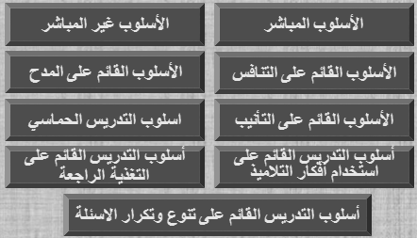
كفايات التدريس للمعلم
التخطيط | فهم التخصص | فنيات التدريس | طرق التقييم | العلاقات التفاعلية | الاتجاهات المهنية
يعمل التخطيط على إجادة المعلم أثناء القيام بعملية التدريس | حتى يستطيع المعلم تدريس أي مقرر لابد أن تكون خلفيته الأكاديمية أعلى من خلفية من يقوم بالتدريس لهم | لقد اتفقنا أن الباحث الجيد ليس بالضرورة معلم جيد لذلك فإن فنيات التدريس مهمة جدا لعضو هيئة التدريس | حتى نستطيع تحيد إلى أى مدى استوعب الطلاب وإلى أى مدى نجحنا في عملنا | عندما يؤدى المعلم عمله فلابد من وجود طلاب ولا يمكن أن يؤدى عمله إلا من خلال علاقات تفاعلية واجتماعية مع هؤلاء الطلاب وغيرهم | حتى نتمكن من إنجاز أعمالنا بصورة جيدة لابد أن يكون لدينا اتجاهات إيجابية نحو عملنا وأن نلتزم بأخلاقيات هذا العمل

عمليات التدريس
- التخطيط - العرض - التطبيق - المراجعه والتقويم
بعض الممارسات التدريسية السليمة
تشجيع التفاعل بين المعلم والطلاب
إعطاء وقتا كافيا للتعلم زمن + طاقة = تعلم
تشجيع التعاون بين الطلاب
تشجع التعلم النشط
تقديم تغذية راجعة سريعة
وضع توقعات عالية
توقع أكثر تجد تجاوب أكثر
مفاهيم مهمة
التعلم النشط | هو التعلم الذي يتيح فرصا للطلاب ليتفاعلوا بإيجابية مع المقرر الدراسي ويشتركوا في أنشطة متنوعة تجبرهم علي التفكير فيما يتعلمونه
طريقة التدريس | مجموعة الخطوات الإجرائية والأساليب والأنشطة التي يقوم بها كل من المعلم والطالب في المواقف التعليمية المختلفة لتحقيق الأهداف التعليمية التي تظهر آثارها على الطالب كنواتج لهذه الإجراءات والأنشطة

مواصفات طريقة التدريس الناجحة
واضحة الهدف
تشتمل على أنشطة تقويمية
تتنوع فيها الأنشطة التعليمية
تتعامل مع محتوى تعليمي محدد
تزود الطالب بالتغذية الراجعة

عوامل اختلاف طرق التدريس
الهدف التعليمي | الماده التعليميه | المواد التعليميه | الطالب | التوقيت | قاعه التدريس
معرفي , مهاري , وجداني , في مستوى التذكر والفهم | ادبيه – علميه – عمليه – نظريه – سهله – صعبه | سمعي – بصريه – في قاعه التدريس – في المعمل | عمره , خصائصه , ميوله , حاجاته | صباحا , مساء , بدايه اليوم , نهايه اليوم | الحجم والامكانات

فئات طرق التدريس
طرق التدريس المعتمدة على المعلم
طرق التدريس التي يتفاعل فيها المعلم والطالب
طرق التدريس الفردية الذاتية المعتمدة على الطالب
طرق التدريس التجريبية بإشراف المعلم

طرق التدريس المعتمدة على المعلم
الإلقاء | المحاضرة | الشرح | الوصف | القصة | البيان العملي
يعرض المعلم المادة الدراسية على الطلاب دون الالتفات إلى مشاركة من الطلاب أو التأكد من مدى فهمهم واستيعابهم | عرض شفوي للمادة لا يسمح فيه للمستمع بالسؤال أثناء العرض ، وإنما بعد الانتهاء منه . | يوضح المعلم أجزاء الموضوع تدريجيا ويسأل الطلاب عن ما لم يفهموه | يجسد المعلم للطلاب الفكرة التي يصعب ملاحظتها مباشرا | سرد للحقائق والمعلومات بقالب لفظي أو تمثيلي من خلال مقدمة وعرض وخاتمة | يقوم المعلم بأداء معين أمام الطلاب كأن يحل مسألة على السبورة على مرأى من الطلاب وأمامهم

طرق التدريس التي يتفاعل فيها المعلم والطالب
المناقشة | المناقشة الجماعية | الطريقة الحوارية | الدراسة الميدانية | التدريس الخصوصي
يطرح المعلم موضوعاً أو سؤالاً ، ثم يقوم كل من المعلم والطلاب بمناقشتها ويعبر كل طالب عن وجهة نظره . | يقسم المعلم الطلاب إلى مجموعات صغيرة ويطرح على كل مجموعة سؤلا لمناقشته داخل المجموعة | يقوم المعلم بإثارة الشك حول نقطة ما، ثم توليد الأفكار من خلال طرح الأسئلة على الطلاب حتى يصل الطلاب لمرحلة اليقين | يقترح المعلم مشاريع عمل مختلفة ويطلب من الطلاب ذوي الاهتمامات المشتركة الاشتراك في مشروع واحد | يقوم المعلم او أحد الطلاب اتقن الهدف التعليمى بالتدريس لطالب أخر أو طالبين أو ثلاثة علة الأكثر
طرق التدريس الفردية التي تعتمد على الطالب
الكتاب المبرمج //تنظم المادة التعليمية بطريقة دقيقة مدروسة حيث يجزأ محتواه إلى فقرات صغيرة، كل فقرة تمثل هدفاً سلوكياً، وتتطلب كل فقرة استجابة معينة وهذه الفقرات تنظم بطريقة متدرجة بحيث تؤدي الفقرة الأولى إلى الفقرة الثانية..... وهكذا
الرزم التعليميه // حيث تنظم المادة التعليمية في حقيبة تتضمن الأهداف التعليمية، ومحتويات المادة الدراسية، والنشاطات التي على الطالب القيام بها، والتمارين التي عليه أن يحلها، والمقررات والمراجع المطلوبة، ......... وأسلوب تقويم الطالب في إعطائه علامته النهائية أو معدله الفصلي
الدراسة المستقلة // يقوم الطالب ذاتياً بإجراء دراسة أو بحث أو المشروع كلف بإنجازه ويقوم الطالب بلقاء المعلم من وقت إلى آخر إلى أن ينهي الطالب بحثه
طرق التدريس التجريبية الاختبارية بإشراف المعلم
التجريب في المختبر // يقوم الطالب بالتجربة أو المهارة وكأنه في الواقع العملي. إلا أن التجريب في المختبر يكون أكثر ضبطاً من الواقع العملي من ناحية، وأقل تطابقاً معه من ناحية أخرى
التجريب في الموقع التخيلي // وفيها يقوم الطالب بتطبيق المبادئ المراد تعلمها وتجربتها في موقف قريب من الموقف الحقيقي الواقعي
التجريب في الميدان //ينخرط الطالب في الميدان لاكتساب خبرة تعليمية

نشاط اختبر معلوماتك // فيما يلي مجموعة من الأسئلة في المجال الذي تم عرضه حاول الإجابة عنها
السؤال الأول : أي مما يأتي لا يعتبر من المعايير المناسبة لاختيار طريقة التدريس ؟
- سهولة استخدامها في جميع الظروف
- مراعاتها مبدأ تكامل الخبرات التعليمية
- قابليتها للتعديل تبعـًا للمتغيرات التي قد تطرأ
- ممكنة وقابلة للتنفيذ في حدود الزمن المعطى لها

طريقة التدريس المباشر (الشرح) ومراحلها
وفيها يتناول المعلم المادة الدراسية بالتفسير ويشرح كل جزء من أجزائها بشكل تدريجي وذلك بهدف أن يجعل المادة الدراسية واضحة مفهومة ومألوفة، ويستعين المعلم في هذه الطريقة بالأسئلة التعليمية للتأكد من فهم الطلاب ما شرح لهم
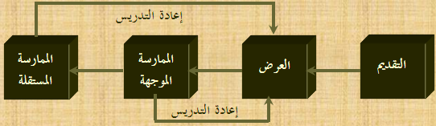
أهداف مراحل طريقة الشرح
أهداف مرحلة التقديم | أهداف مرحلة العرض | أهداف مرحلة الممارسة الموجهة | أهداف مرحلة الممارسة الموجهة
مراجعة متطلبات التعلم السابقة  جذب انتباه الطلاب لتعلم الدرس  تحفيز الطلاب على تعلم الموضوع  تزويد الطلاب بإطار عام للموضوع | تعليم الطلاب محتوى الموقف التعليمي بقصد إتقانه بشكل مبدئي | التأكد من استيعاب الطلاب لما تعلموه وتدريبهم على أداء المهارات ومعالجة أى أخطاء لديهم | تحقيق أعلى درجة ممكنة من تمكن الطلاب مما درس لهم من خلال ممارسة العديد من الأنشطة (التمرينات، التطبيقات)

متى نستخدم طريقة التدريس المباشر (الشرح)؟
أهدافنا تعليم اساسيات المعرفة
ـ عدد الطلاب كبير - تدريس كمية كبيرة من المعلومات
ـ المعلومات أو المهارات صعبة - غالبية الطلاب من ذوي القدرات الأكاديمية الدنيا
إذا كان هدفنا تنمية مهارات تفكير عليا أو قيم أو اتجاهات أو مهارات اجتماعية
إذا كان هناك ضرورة مشاركة الطلاب لتحقيق الأهداف التعليمية
إذا كان غالبية الطلاب من ذوي القدرات الأكاديمية العالية
طريقة المحاضرة (المحاضرة-المناقشة) ومراحلها
وهى تجمع بين طريقتي المحاضرة والمناقشة حيث يقوم المعلم بإلقاء وشرح المعلومات أولا ثم يقوم بالحوار مع الطلاب بعد ذلك من خلال طرح عدد من الأسئلة التي تدور حول استيعابهم لتلك المعلومات وقدرتهم على الربط بينها وبين غيرها مما سبق تحصيله من معلومات أخرى
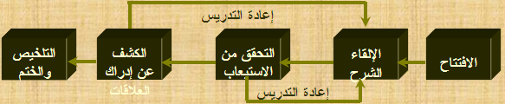

متى نستخدم طريقة المحاضرة الفعالة؟
أهدافنا تنمية القدرة على ادراك العلاقات
تدريس كمية صغيرة من المعلومات بتعمق
عدد الطلاب من 20- 40
غالبية الطلاب من ذوي القدرات المتوسطة
متى لا يفضل استخدام طريقة المحاضرة الفعالة؟
إذا كان هدفنا تنمية مهارات تفكير عليا أو قيم أو اتجاهات أو مهارات اجتماعية
إذا كان عدد الطلاب كبير أكثر من 40طالبا
إذا كان غالبية الطلاب من ذوي القدرات الدنيا أو العليا
استراتيجية التعلم التعاوني
يعمل فيها الطلاب في مجموعات صغيرة داخل قاعة التدريس تحت إشراف المعلم بحيث يتعاون طلاب كل مجموعة في إنجاز أنشطة تعليمية يكلفهم المعلم بها
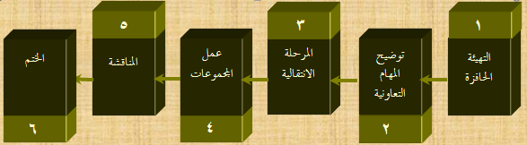
متى نستخدم استراتيجية التعلم التعاوني؟
تدريس كمية محدودة من المعلومات والمهارات بغض النظر عن الوقت
أهدافنا معرفية – مهارية – تنمية مهارات اجتماعية
تنوع الطلاب من حيث مستوى التحصيل - عددلا يزيد عن 25 طالبا - قاعة التدريس مناسبة
متى لا يفضل استخدام استراتيجية التعلم التعاوني؟
عدد الطلاب أكثر من 25 طالبا - قاعة التدريس غير مناسبة
مستوى الطلاب متقارب - تدريس كمية كبيرة من المعلومات
لم تقدم الاستراتيجية للطلاب

بعض أشكال التعلم التعاوني
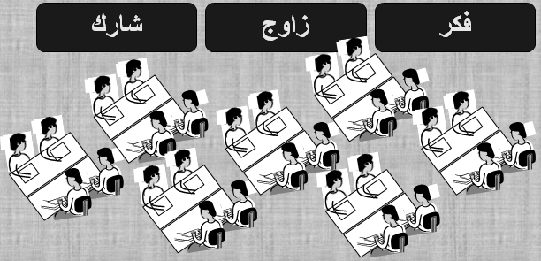 | 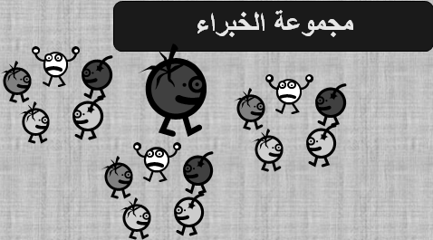
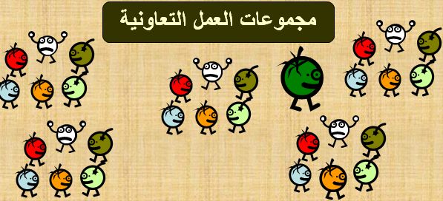 | 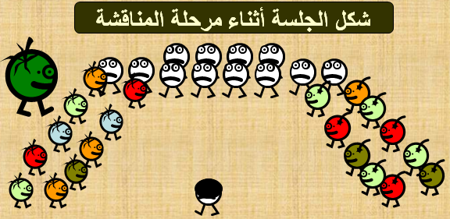

استراتيجية حل المشكلات ومراحلها
تيسر للطلاب تعلم مهارات حل المشكلات وتعلم المحتوى معا من خلال تصديهم لمشكلة تتحدى تفكيرهم وذات علاقة بالمحتوى الذي يدرسونه
-عرض المشكلة وتحليلها - فرض الحلول
ـ اختبار الحلول والتوصل لحل - تقويم الحل وطريقة الوصول إليه
متى نستخدم استراتيجية حل المشكلات؟
تدريس كمية محدودة من المعلومات والمهارات بغض النظر عن الوقت
أهدافنا معرفية – مهارية – تنمية مهارات تفكير عليا - لدى الطلاب معلومات كافية عن موضوع المشكلة
الموضوع يمكن تحويله لمشكلة - عدد لا يزيد عن 35 طالبا
متى لا يفضل استخدام استراتيجية حل المشكلات؟
عدد الطلاب أكثر من 35 طالب - الموضوع لا يمكن تحويله لمشكلة
المطلوب تدريس كمية كبيرة من المعلومات - قدرات الطلاب متدنية

الطريقة القياسية
وفيها يتم الانتقال من القانون العام أو القاعدة إلى الأمثلة التي توضحها. وتسير خطوات هذه الطريقة كما يلي:
عرض القاعدة أو القانون تقديم الأمثلة
إجراء التطبيقات مميزات الطريقة القياسية
أنها سهلة على المعلمين إنها تختصر وقت التعليم
عيوب الطريقة القياسية
تنافي قواعد التعليم فى اكتساب المعرفة؛ لأنها تسير التعليم بتقديم القاعدة على الأمثلة مفاجأة الطلاب بالقاعدة قد يؤدي لصعوبتها عليهم وتؤدي أخطاء التطبيق تعود الطلاب الحفظ والمحاكاة والاعتماد على المعلم فى استنباط القواعد العامة
الطريقة الاستقرائية
الاستقراء هو البدء بفحص الجزئيات ودراسة الأمثلة التي تؤدى إلى معرفة أوجه التشابه والتباين بينهما ثم الوصول إلى قاعدة أو قانون
عرض الأمثلة استنباط القاعة أو القانون
التدريب على القاعدة (التطبيقات) مميزات الطريقة الاستقرائية
تشجع الطلاب على التفكير توصل الطلاب إلى القاعدة تدريجيا
التعلم الاكتشافي
الاكتشاف الموجه | الاكتشاف الحر
هو بإشراف المعلم على نشاط الطلاب وتوجيههم توجيها محدودا وتسمى هذه الطريقة طريقة التدريس عن طريق الاكتشاف الموجه. | هو عدم تدخل المعلم فى نشاط الطلاب وتركهم يعملون دون توجيه أو إشراف من جانب المعلم، وتسمى هذه الطريقة طريقة الاكتشاف الحر.
مميزات التعلم الاكتشافي
- تنمية القدرات العقلية لدى الطلاب.
- يكتسب الطلاب مهارة البحث والاكتشاف وحل المشكلات وتذكر المعلومة لفترة أطول بسبب الفهم والاستيعاب.
- إثارة الاهتمام والتشويق عند حدوث الاكتشاف والتوصل للنتائج.
- يكتسب الطلاب الثقة بالنفس والاعتماد على الذات.
- تساهم فى بناء سلوك مرغوب فيه لدى الطلاب ويستمر معهم طوال حياتهم.
نشاط اختبر معلوماتك
فيما يلي مجموعة من الأسئلة في المجال الذي تم عرضه حاول الإجابة عنها
السؤال الأول
أي مما يأتي لا يعتبر من مزايا طريقة المناقشة؟
- تزيد من إيجابية التلميذ في العملية التعليمية
- تنمي لدى التلاميذ الثقة بالنفس
- تنمي لدى التلميذ مهارات اجتماعية
- تنمي المهارات الحركية لدى التلاميذ

السؤال الثاني
واحدة من طرق التدريس التالية تسبب مللاً للتلاميذ أكثر من غيرها :
- المشروعات
- الحوار
- الإلقاء
- حل المشكلات

السؤال الثالث
واحدة مما يلي ليست من مزايا طريقة المحاضرة
- الاقتصاد في وقت التدريس
- تنمية الإبداع عند التلاميذ
- تعليم عدد كبيرمن التلاميذ في زمن محدد
- الاقتصاد في التجهيزات الخاصة

ما مراحل تطور مفهوم
الوسائل التعليمية ؟؟
مر مفهوم الوسائل التعليمية بعدة مراحل نبينها على النحو التالي:
1ـ فترة ماقبل ظهور مسمى الوسائل التعليميه
المعينات السمعيه – البصريه – السمعبصريه ) تعتمد على حاستي السمع والبصر معا
معينات – التدريس – التعليم – المعينات التعليميه
الافلام السينامائيه الناطقه – الافلام الثابته المصاحبه بتسجيل صوتي – البرامج التلفزيونيه
مسمياتها
1-الاتصال التعليميه
2-الوسائط التعليميه
3-التعليميه التعلميه
4-الوسائل الوسيطه
ظهرت مواكبه لظهور مفهوم الاتصال التعليمي
لتطبيق مدخل النظم في التعليم ظهور مجال تكنولوجيا التعليم وظهرت مواكبه لـ:
الانظمه التعليميه
وسائل التكنولوجيا التعليم
تكنولوجيا تقنيات التعليم
مراحل تطور مفهوم الوسائل التعليمية
1- التعليم السمعى البصري
2- معينات التدريس
3- نظرية الاتصال(الوسيلة)
4- الوسائل التعليمية (نظرية الاتصال)
5- تكنولوجيا التعليم – (مدخل النظم)

مفهوم الوسائل التعليمية
ومن التعريفات الشاملة للوسائل التعليمية، تعرف بأنها:
” المواد والأجهزة والأدوات والمواقف ... التي تحمل وتُنْقَل بواسطتها الرسالة التعليمية إلى المتعلمين،،، وهى بالتالي أوعية للمعرفة ومصادر للتعلم.... ويستخدمها كل من المعلم والمتعلم لتحقيق أهداف محدده ،،، وهى تشكل ركنا أساسيا في أي إستراتيجية تعليميــــة "
وهذا المفهوم يتميز برؤية تتصف بالوضوح والشمولية من حيث المعنى والمكونات.
اولاً: من حيث المعنى.
الوسائل جمع وسيلة والوسيلة هى ما تستخدم لتحقيق غايةوعليه فإن الوسائل ليست غايات في حد ذاتها،
ولكنها تستخدم لتحقيق غايات
ثانياً: من حيث المكونات.
1- الوسائل أوعية للمعرفة وحوامل للوسائل التعليمية.
2- الوسائل نواقل للرسالة.
3-الوسائل أدوات ترميز الرسالة.
4- الوسائل خبرات مباشرة وبدائل الخبرة المباشرة.
ما تصنيفات الوسائل التعليمية ؟؟
تصنيف الوسائل التعليمية
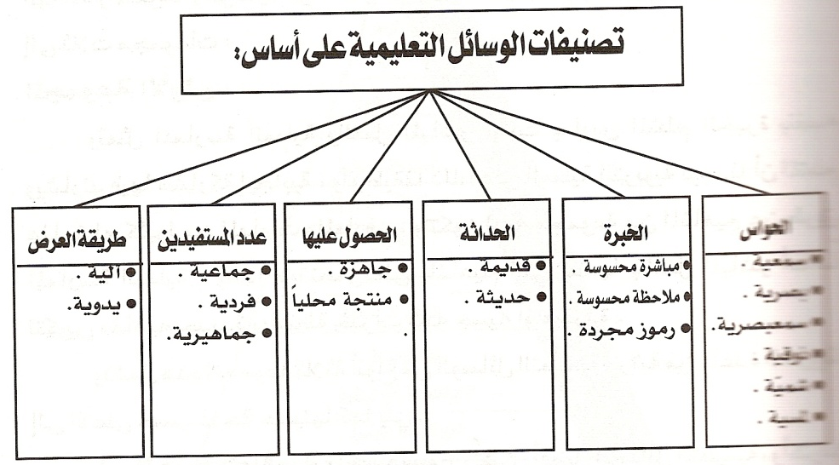

ما معايير اختيار الوسائل التعليمية وقواعد استخدامها؟؟
معايير اختيارالوسيلة التعليمية
جذابة ومشوقة للمادة العلمية
مناسبة لموضوع الدرس
تراعي الخصائص الفنية
دقة محتواها العلمي وحداثته وكفايته و صادقة
وضوح الهدف منها لدي المعلم
متوفرة وإمكانية الحصول عليها
إقتصاديتها وبساطة استعمالها وخلوها من التعقيد
عدم خطورتها
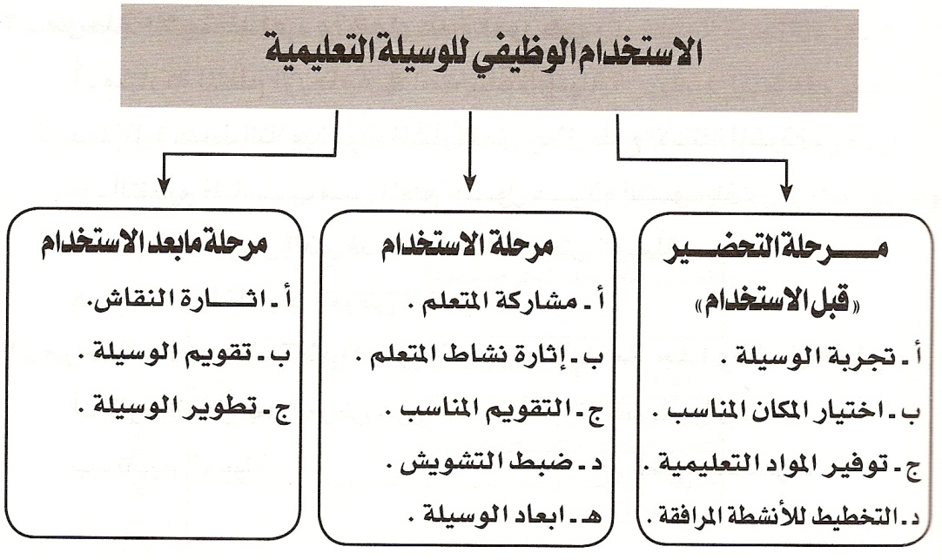
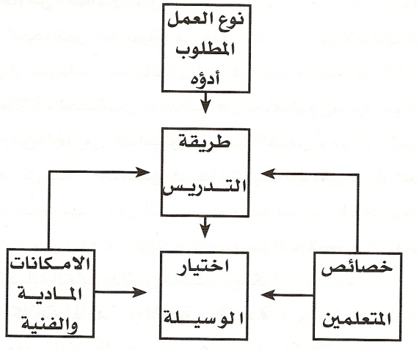

اهميه الوسائل التعليميه
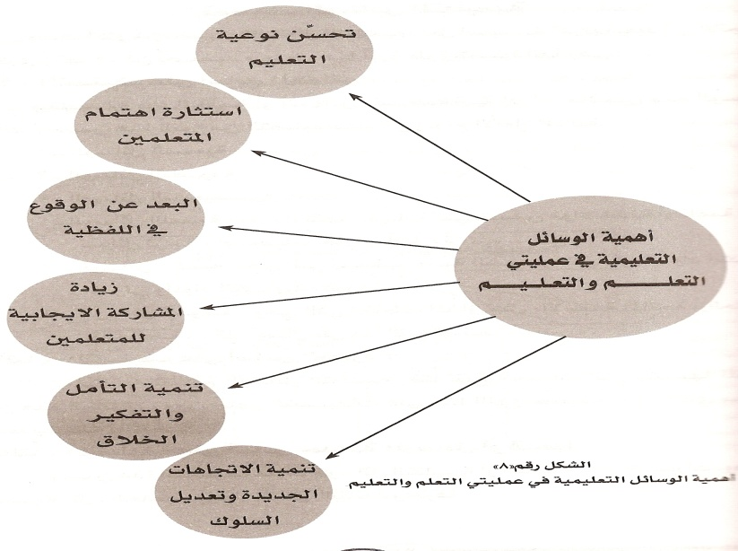

معوقات استخدام الوسائل التعليمية
عدم الإيمان بقيمة الوسائل التعليمية
عدم توفر الظروف الملائمة لاستخدام الوسائل
صعوبة تداول الوسائل التعليمية
صعوبة توافر المهارات الفنية لتشغيل الوسيلة التعليمية
- صعوبة اختيـــــار الوسائل التعليمية المناسبة
- ارتفاع تكلفة إنتاج بعض الوسائل التعليمية
- نظــــــم الامتحانــــــــــات

النمو والعوامل المؤثرة فيه
النمو:
هو مجموعة التغيرات التي تطرأ على جوانب الإنسان الجسمية والعقلية والاجتماعية والعاطفية.... والتي من خلالها تظهر إمكانياته وقدراته واستعداداته.
العوامل التي تؤثر في النمو:
1- الوراثـة 2- التغذيـة
3- النضـج 4- التعلــم
5- إفرازات الغدد الصماء.
6- نوع انفعالات الإنسان
7- الظروف الصحية والبيئية والاجتماعية.
الفروق بين النضج والتعلم
النضج | التعلم
هو عملية داخلية تحدث داخل الجسم في الإنسان حتى وهو نائم " عملية لا شعورية"  يتأثر بالوراثة | عمليـــة إراديــة  يتأثر بالبيئة
المبادئ والأسس التي يقوم عليها النمو:
النمو يتأثر بالوراثة.
النمو عملية تكاملية " أي كل عضو يكمل الأخر”.
النمو علمية إنسانية معقدة.
النمو عملية مستمــرة.
النمو يتأثر بالبيئة والوسط المحيط.
مراحل النمو وخصائصها
مراحــل النمـــو
النمو يمر بعدة مراحل وهي:
- مرحلة الطفولة المبكرة ( 2-6) سنوات.
- مرحلة الطفولة المتأخرة( 6-12) سنة.
- مرحلة المراهقة (13-21) سنة.

أ- مرحلة الطفولة المبكرة وخصائصها.
خصائص التلاميذ في السنوات الأولى في المدرسة الابتدائية (1، 2، 3):
1- ينمّون استعمال أيديهم . 2- نمو عظامهم بطيء
3- نمو قلوبهم سريع . 4- يفقدون الأسنان اللبنية.
5- تنمو أحجام أعينهم . 6- ينمّون مهارات حركية.
7- يظهرون من حب الاستطلاع القوى أو الرغبة الشديدة في التعلم.
8- حماسهم يزداد بالنشاط حتى أنهم يصبحون مزعجين.
9- يفضلون الأنشطة التي تنجم عنها نتائج مرئية محسوسة.
متطلبات هذه المرحلة:
1- نظراً لأنهم "الأطفال" يتعبون بسرعة فإنهم بحاجة إلى فترات نشاط قصيرة.
2- نظراً لأنهم يمرون بمرحلة نمو جسمي ينبغي أن يحصلوا على فترة نوم لا تقل عن 12 ساعة
4- نظراً لنمو المهارات الاجتماعية لديهم فإنهم يكونوا في حاجة إلى فرص للمشاركة.
5- نظراً لنمو المهارات الاجتماعية لديهم فإنهم يكونوا في حاجة إلى فرص المشاركة مع جماعات منظمة.
خصائص التلاميذ في السنوات المتوسطة في المدرسة الابتدائية ( 4، 5، 6 ):
- تحسّن درجة التناسق لديهم.
2- بطئ في النمو الجسمي.
3- تزيد قدرتهم على معالجة الأعمال الاستقلالية والتعاونية.
5- اتساع آفاق الاهتمامات .. ونمو قدراتهم على إكمال المشروعات المخصصة لهم في استغلال عن غيرهم.

- متطلبات هذه المرحلة:
2- نظراً لاتساع اهتماماتهم وتزايد قدرتهم على الاستقلال في معالجة الأمور فإنهم يحتاجون إلى فرص متكررة ليستمر نموهم.
- الطلاب في هذه المرحلة يزداد تعلقهم بالأنشطة.
- يستجيب الأفراد في هذه المرحلة بقوة إلى المدح والثناء.
كيف يمكن أن نراعي مراحل النمو عند المتعلمين في جميع المراحل؟
- اختيار الخبرات التعليمية المناسبة لمستويات المتعلمين.
- اختيار الإستراتيجيات المناسبة للتدريس والمناسبة للمعلمين.
- اختيار الأنشطة المناسبة والمتنوعة.
- استغلال طاقات وإمكانيات كل متعلم.
- العمل على اكتشاف الاستعدادات والقدرات لدى كل متعلم.
- اختيار المعارف والمواقف التعليمية التي تسهم في تحقيق النمو الشامل.
- الاهتمام بالتوجيه الدراسي والمهني للتلاميذ بإتاحة الفرصة لهم باختيار مسار الدراسة والعمل المناسب لهم.
النمو والمصطلحات المرتبطة به
الحاجـــات والميـول والاتجاهات
الحاجة هي حالة من التوتر أو اختلال التوازن يشعر الفرد بها بخصوص هدف معين ... ويرغب في عمل شيء لبلوغ هذا الهدف " الوصول إليه " وإزالة التوتر واستعادة التوازن.
أنواع الحاجات

- الحاجات الأساسية " الأولية ”: وهذه لها علاقة بالتوترات النفسية والبيولوجية .. وهي مثل الأكل والشرب والكساء.
ب- حاجات ثانوية: وهذه لها علاقة بمطالب المجتمع. وهي تعتمد في تكوينها على خبرات الفرد وميوله واتجاهاته .. وما يمر به من أحداث ..

ومن أهم هذه الحاجات:
1- الحاجة إلى الأمن 4- الحاجة إلى الانتماء.
2- الحاجة إلى الحرية 5- الحاجة إلى النجاح.
3- الحاجة إلى المسؤولية 6- الحاجة إلى التقدير الاجتماعي
7- الحاجة إلى المعرفة واكتشاف الأشياء.

وسائل التعرف على حاجات المتعلمين
1- الملاحظة الدقيقة وتسجيل النتائج.
2- التحدث مع المتعلمين حديثا حراً بلا قيود .
3- دراسة البطاقات الدراسية الخاصة بالمتعلمين.
4- تعاون كلٌ من المعلم والمرشد الطلابي والطبيب والأسرة لدراسة المشكلات التي تنتج عن المتعلمين.
كيف نراعي حاجات المتعلمين
1- إتاحة الفرصة أمام التلاميذ للقيام بأنشطة متنوعة تدور حول الحاجات.
2- اكتساب التلاميذ بعض المهارات في مجالات مختلفة
3- أن تركز المناهج الدراسية تركيزاً شديداً على الطرق التي يتبعها التلاميذ لإشباع حاجاتهم
4- تنظيم لقاءات بين المدرسة وأولياء الأمور لمناقشتهم في أهم حاجات المتعلمين وإرشادهم .

الميــــل
هو شعور عند الفرد يدفعه إلى الاهتمام بشيء ما .. أو يدفعه إلى تفضيل شيء على شيء أخر .. وعادة يكون الميل مصحوباً بالارتياح. ويصف الميل نشاط المتعلم الذاتي وانفعالاته.
العوامل التي يتأثر بها الميل:
1- البيئة التي يعيش فيها الفرد.
2- العادات والتقاليد السائدة في البيئة.
3- المهنة التي ينتمي إليها الفرد.
4- المستوى الاقتصادي للفرد.
5- الظروف المتشابهة التي يمر بها الفرد.
الاتجاه
هو تأهب الفرد لأن يتأثر بمثير فيتصرف تصرف خاص بالنسبة لهذا المثير .. وتتضمن الاتجاهات عناصر بعضها عقلي وبعضها انفعالي .. وتؤدي إلى قبول أو رفض ذلك الشيء أو الموقف .

العوامل التي يتأثر بها الاتجاه:
1- الاختلاط بالآخرين.
2- الخبرات التي يكتسبها الفرد من المؤسسات الاجتماعية مثل: (المسجد، المدرسة، الأسرة، وسائل الإعلام).
3- الخبرات التي يكتسبها الفرد من الأشياء السيئة تؤثر في انفعالاته وسلوكه.

الاتجاه كيف ننمي ميول واتجاهات المتعلمين؟
1- أن يبحث المعلم عن الحاجات الأساسية التي تسهم الميول والاتجاهات في خدمتها ... ثم العمل على إشباعها بالأساليب المناسبة.
2- أن يبذل المعلم جهوداً كبيرة من أجل تنمية الميول المناسبة والاتجاهات السليمة والإيجابية لدى المتعلمين.
3- أن ينمي المعلم ميول كل تلميذ نحو الأعمال والأنشطة التي تتوافر لديه الاستعدادات والقدرات لممارستها بنجاح.
4- أن يهيئ المعلم الظروف المناسبة أما التلاميذ لتكوين الميول النافعة والاتجاهات الإيجابية.
5- أن يدرك المعلم أن الميول والاتجاهات التي يكونها لدى التلاميذ نحو مادة ما تتأثر بشخصية وبالعلاقات التي تربطه بتلاميذه.

الفــروق الفرديــة وخصائصهــا
الفروق الفردية
- يقصد بالفروق الفردية من حيث المعنى : " مدى اختلاف الأفراد فيما بينهم في السمات المقاسة أو القابلة للقياس. كما يقصد بها إحصائيا " درجة الانحراف عن المتوسط في السمات المقاسة أو القابلة للقياس، أي أن الإطار المرجعي للمقارنة هو المتوسط، مدى وجود اختلاف كمي في السمة المراد قياسها.

الفروق الفردية بين المتعلمين مفهوم الفروق الفردية:
هي درجة التفاوت بين التلاميذ في الحصول على التعلم .. وتظهر الفروق الفردية في النواحي التالية :
1- الفروق الفردية في نسبة الذكاء.
2- الفروق الفردية في الميل نحو الأنشطة المختلفة.
3- الفروق الفردية في الطابع المزاجي.
4- الفروق الفردية في الصف الواحد.

اختلاف الفروق إما تكون في:
- نوع الصفة
- وإما أن تكون في درجة وجودها
- فاختلاف الطول عن الوزن اختلاف في نوع الصفة، واختلاف الأطوال

أشكال الفروق الفردية
الفروق الفردية بين الأفراد
عقليه - جسميه - وجدانيه - قدرات شخصيه - النفسيه - سمات شخصيه

أشكال الفروق الفردية بين الأفراد
- السمات الجسمية الظاهرة كالطول والوزن ولون العينين ولون البشرة، مثال: الياباني- العربي- الأرجنتيني-الافريقي
- السمات النفسية العامة والخاصة كالقدرة على الانجاز والانبساطية والانطوائية والقلق والخوف.
- السمات الوجدانية كالقدرة على الصبر والتحمل والسعادة، القلق والانبساط: بحيث يمكن تصنيفهم من خلال مستويات متدرجة في الشدة
- القدرات الخاصة مثل القدرة اللغوية والقدرة المكانية والقدرة على الاستدلال والقدرة العددية
- سماتهم الشخصية: في اتجاهاتهم ودوافعهم وميولهم، وحتى مدى توافقهم وتحديد أولوياتهم، حتى في مستويات قناعاتهم وتطبيق ما يعتقدون به.

مدى الفروقهو الفرق بين أعلى درجة لوجود أية سمة أو قدرة وأقل درجة فيها مضافا إليه واحد صحيح
ويختلف المدى من قدرة إلى أخرى ومن سمة لأخرى
فمثلا مدى القدرة على التذكر يختلف عن مدى القدرة الاستدلالية وتدل نتائج الأبحاث العلمية على أن أوسع مدى للفروق الفردية يظهر في سمات الشخصية

الخواص العامة للفروق الفردية
الفروق الفردية فروق كمية وليست نوعية، أي أن الفرق بين شخص وآخر لا يعني أن أحدهما لديه قدرات لا تتوفر بالمرة في الشخص الآخر، ولكنها تعني أن جميع هذه القدرات متوافرة في كل فرد وأن الفرق ينحصر في مقدار توافر القدرة أو السمة في كل فرد .

الاستفادة من الفروق الفردية بين الأفراد
معرفة اختلاف القدرات بين الأفراد من حيث الضعف والقوة
قياس هذه الفروق والاستفادة منها:
في التوجيه المهني.
وتصنيف الجماعات بشكل متجانس
الفروق الفردية بين المتعلمين
أهمية دراسة الفروق الفردية :
إن إغفال الفروق الفردية يجعل المدرسة عاجزة عن توجيه التلاميذ دراسياً ومهنياً .. وينتج عن ذلك كله تعثر التلاميذ في الدراسة وزيادة مرات الرسوب ... بل يؤدي إلى الفشل الدراسي .

أساليب مراعاة الفروق الفردية؟
1- إتاحة فرصة الاختيار للمواد الدراسية للمتعلمين أنفسهم بما يتناسب مع قدراتهم وميولهم.
2- إثراء المناهج الدراسية عن طريق زيادة حجم. موضوعات معينة تناسب مستويات الطلاب.
3- جعل الكتب الدراسية مشوقة وجذابة.
4- تنويع طرق التدريس.
5- توظيف تقنيات التعليم الحديثة.

مصطلح التعلم والمصطلحات ذات العلاقة
التعلم Learning | والتعليم Teaching
- هو تغير نسبي ثابت في سلوك الإنسان ناتج عن تغيرات في ظروف البيئة المحيطة ليست بفعل النضج  - كتعلم الكتابة أو نطق كلمة جديدة أو تعلم ركوب الدراجة الهوائية. | - هو عملية منظمة تحدث داخل غرفة الصف بهدف إحداث تغييرات هادفة وموجهة في سلوك المتعلم  - كتعليم الأطفال الجمع والطرح أو استنتاج العبر من قصة تاريخية معينة في درس التاريخ.

العوامـــــل والشروط الأساسية للتعلم
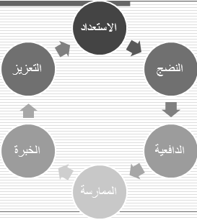

الاستعداد Readiness

الحالة التي يكون فيها المتعلم مستعدا استعدادا عاما أو استعدادا خاصا لتلقي الخبرة.
الاستعداد على أنه إمكانية اكتساب مهارة في أحد الأعمال
أو إمكانية تعلم شيء من الأشياء بسهولة ويسر وذلك في الظروف المناسبة، وبالتدريب المقصود أو غير المقصود
أن يكون الفرد متهيئ من الناحية الجسمية والعقلية قبل البدء في تعلم مهارة من المهارات أو علم من العلوم، وقد لا تعتمد القدرات المطلوبة على مجرد التعلم السابق فحسب وإنما أيضا على درجة النضج الكامنة والتدريب المناسب
ويسمى الاستعداد بالناحية التنبؤية، ويسميه البعض الاستطاعة، والبعض الآخر القدرة الكامنة، وتساعد معرفته على توجيه التلاميذ إلى أنماط الأنشطة المناسبة.

الاستعداد العام  الذي يحدده (جانييه) | الاستعداد الخاص  الذي يحدده (جانييه)
عندما يكون الفرد مستعدا استعدادا عضويا للنجاح في المهمات التي يتوقع مصادفتها في حياته (لديه قوة). | فيتحدد بتوفر ما اسماه جانييه (بالمقدرات Capabilities)  أي أن كل خبرة تعلم جديدة تتطلب خبرات سابقة (مقدرات) أو مفاهيم ضرورية لتعلم الخبرة الجديدة .  القدرة إمكانية الفرد على القيام بعمل (موروث أو مكتسب).

ضرورة استفادة المدرسة من استعدادات الطلاب وقدراتهم من خلال:
- الأنشطة والجماعات وللجان
- الممارسة العملية
- ورش العمل

النضج Maturation
وصول أي عضو من أعضاء الجسم إلى المرحلة التي يستطيع أن يقوم بها بوظيفته البيولوجية.  - النضج بوجه عام هو الاكتمال والإحكام, ونضج الطالب هو اكتمال الوظائف الجسمية والنفسية والاجتماعية والروحية والتناغم بينها.  - نضج جسمي(اليد، الأصابع) – نضج نفسي – نضج انفعالي | 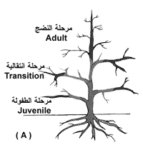

يؤثر النضج في التعلم والتدريب
- ويعتبر النضج عامل مهم لتحديد الاستعداد حيث أن الأطفال الأكبر نضجا يكونوا أسرع تعلما من الأطفال الأصغر سنا، أن نمو التعلم وسلوكه في كل المراحل العمرية محكوم بقوى النضج الداخلية، وبذلك تظهر أهمية مراعاة استعداد المتعلم ونضجه في تحديده لخبرات التعلم

- للدافعية أهمية كبيرة في إثارة التعلم لدى المتعلم،
تعرف الدافعية بأنها حالة تساعد في تحريك واستمرارية سلوك الكائن الحي، حيث أنه بدون الدافعية يفشل الكائن الحي في أداء السلوك الذي سبق تعلمه،
وظائف الدافعية في التعلم:
- 1- وظيفة توليد تحريك وتنشيط ( Activation ) السلوك من أجل تحقيق التعلم.
- 2- توجيه ( Orienting ) التعلم إلى الوجهة المحددة وبذلك يكون السلوك التعلمي سلوكا هادفا .
- 3- صيانة (Maintains) استمرارية السلوك من أجل تحقيق التعلم المراد تعلمه.
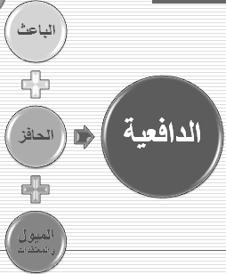

الباعث  - يستخدم للإشارة للدوافع الأولية للحاجات البيولوجية.  - يدفع من الداخل : الجوع – العطش  - تحقق مبدأ التوازن الداخلي التي تؤدي لخفض التوتر  - يعتبره البعض منبع الطاقة بسبب أهمية إشباع الحاجات الأساسية | الحافـز:  - يجذب الفرد نحو تحقيق مكاسب محببة أو الابتعاد عن الأذى  - محرك للدافعية مصدره خارجي  - أنواع : حوافز إيجابية (الثواب) وسلبية (العقاب)

الدافع للانجاز:
- الرغبة في إتمام شيء صعب بأقصى سرعة مع تخطي العوائق،
بحيث يتفوق على الآخرين.
- يتصف بالحماس والنشاط
- يتقدم ويحقق معززات أفضل
(الرغبة المستمرة للسعي إلى النجاح مع التغلب على العقبات بكفاءة بأقل قدر من الوقت والجهد).
مصدر الضبط:
لكل طالب يتحرك بموجب سبب:
- داخلي
- خارجي

- التدريب والممارسة (الخبرة) Experience
التدريب | الممارسة | الخبرة
تعرض للخبرة النظرية والعملية | معايشة الموقف بشكل عملي | التفاعل البناء بين الفرد معلوماته والواقع (تجديد)

نظريات التعلم
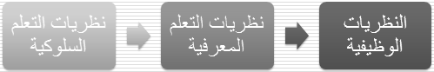

نظريات التعلم السلوكية
- تعتبر التعلم على أنه: تشكيل ارتباطات بين مثيرات بيئية واستجابات معينة.
- تهتم: بالمثير والاستجابة
- تركز: على دور البيئة والتفاعل معها في عملية التعلم
- تقلل: من شأن الوراثة والفطرة
يُعد جون واطسون من علماء النفس الأمريكيين الذين ساهموا في ظهورها.
- أعتبر أن جميع الأنشطة البشرية بما فيها العمليات الداخلية كالتفكير والقصد والتصور والتحليل مجرد سلوكات تنشأ كاستجابات لمثيرات معينة
- بحيث تتشكل الارتباطات بين (المثيرات والاستجابات) بطريقة آلية.
- يعتبر مبدأ التجاور هو ما يسمى في السلوكية الاقتران وهو المبدأ الرئيسي للسلوكية: أي الارتباط بين المثير والاستجابة هو (التجاور)
من أشهر علمائها: بافلوف - ثورندايك – سكنر – هل – جثري – مورر

خصائص المدرسة السلوكية
التجريبية: وتنص على أن الملاحظة والخبرة هي أهم مصادر المعرفة،
حتميه : بحيث يجب أن تخضع للتحليل الموضوعي القائم على التجريب. وتركز على المظاهر التالية:

مرتكزات التجريبية:
المعرفة الحسية | أن جميع أنواع المعلومات تأتي من خلال الحواس.
الاختزالية | أن الأفكار المعقدة يمكن أن تختزل إلى أفكار بسيطة
الارتباطية | أن المعرفة أو الأفكار أو العناصر العقلية تتجمع معاً وفاقاً لمبدأ الاقتران.
الآلية أو الميكانيكية | أن العقل كالآلة يتشكل من عناصر بسيطة تترابط معا وفقا مبدأ ميكانيكي.

مرتكزات الحتمية
- هناك أسبابا حقيقة تقف وراء الظاهرة التي تحدث.
- أن لكل سلوك مثير معيناً يحدث، التي يجب أن يتفاعل معها ويستجيب

نظريات التعلم المعرفية:
النظريات المعرفية:
- محاولات أخرى لتفسير طرق حدوث التعلم.ترى التعلم على أنه محاولة جادة من الأفراد لفهم العالم المحيطة بهم من خلال استخدام العمليات المعرفية، مثل:
  - الإدراك.
  - التفكير المتاح لديهم.
أي أن الأفراد نشطون فطرياً ومبادرون في البحث عن المعرفة وإعادة ترتيبها وتنظيمها بهدف فهمها واتخاذ القرارات المناسبة حيالها
- تركز هذه النظريات على العمليات المعرفية التي تحدث داخل الفرد كالإدراك والتفكير.
- أكدت على أهمية البيئة وأثرها في عملية التعلم.
- معظم السلوك الإنساني مكتسب من خلال الخبرة والممارسة.
- ترى أهمية توسط العمليات المعرفية بين المثيرات البيئية والأداء
- ترى بعدم آلية الاستجابة، إذ هناك عمليات داخلية تحدث داخل الفرد المتعلم تتمثل في:
الإدراك – التفسير – المعالجة – اتخاذ القرار
أشهر علمائها: كوهلر – كوفكا - ليفين
أنواع المعرفة
النظريات المعرفية:
- كما تؤكد على أهمية دور الأنشطة العقلية التي يقوم بها الفرد وما يترتب عليها من معرفة ونواتج تعلمية.أن المعرفة المكتسبة من تعلم مهمة ما تعكس قدرة أو قابلية تمكن الفرد من القيام بأداء أو سلوك معين. وتقسم المعرفة التي يكتسبها إلى ثلاثة أنواع:

أولاً: المعرفة الإعلامية أو الصريحة:
  - تمثل مختلف المعلومات التي يكتسبها الفرد وهي تمثل معلومات تخبر عن شيء ما، مثل:
    - الأسماء – التواريخ – الأماكن، القواعد والنظريات، القصائد الشعرية
    - الآراء والأفكار
    - الحقائق ...
      - معرفة الرموز الكيميائية
      - معرفة قائل قصيدة البردة.
      - معرفة نص نظرية فيثاغورس.

ثانياً: المعرفة الإجرائية:
  - تشير إلى المعرفة المتعلقة بكيفية القيام بالأشياء أو استخدام المعلومات الصريحة (السابقة). مثل:
    - معرفة نظرية فيثاغورس يعد غير كافياً إذا لم يتعلم الطالب كيف يستخدم هذه القاعدة ويستفيد منها.
    - المعرفة الإجرائية تساعد الطالب على استخدام المعرفة والخبرات المتعددة.
    - فالمعرفة الإجرائية تظهر عند الطالب عند استخدام تلك القاعدة أو قواعد العروض لتقطيع أبيات القصيدة الشعرية.
ثالثاً: المعرفة الشرطية أو الظرفية:
  - يمثل هذا النوع من المعرفة المعلومات المتعلقة بـــــ :متى ولماذا وأين يتم استخدام المعرفة الصريحة؟
    - فكيفية استخدام المعرفة غير كافٍ ما لم يعرف الطالب متى ولماذا يستخدم هذه المعرفة.
وعليه، فإن المعرفة الشرطية تساعد الطالب على تحديد شروط استخدام المعرفة من حيث متى ولماذا وأين؟
مثال: معرفة نظرية فيثاغورس لا تكفي ما لم يعرف متى ولماذا يستخدم هذه النظرية.

التطبيقات التربوية للنظريات المعرفية
التطبيقات التربوية للنظريات المعرفية:
تهتم بالتجريب. واعتماد البيانات التجريبية.
ينصب اهتمامها الرئيسي على سيكلوجية التفكير المتمثلة بعمليات:
  - الإدراك.
  - التنظيم المعرفي.
  - حل المشكلات.

- استخدام الطريقة الكلية في التدريس وإعداد المناهج.
- إعداد الموقف التدريسي بشكل يساعد المتعلم على إدراك المعاني الكلية المتضمنة فيها، أو تجزئتها إلى وحدات صغيرة، بما يناسب الموقف التعليمي.
- استخدام أسلوب حل المشكلات للموقف بشكل كامل = البيئة والطالب.
- الاهتمام بتنظيم الإدراك والتفكير من خلال التدريب المستمر حتى يتمكن من إدراك كثير من الحقائق.
- تنظيم الأفكار بشكل يسهل إدراكها.

نظرية التعلم الاجتماعي
ألبرت باندورا
نظرية التعلم الاجتماعي: Social Learning Theory تعرف باسم نظرية التعلم بالملاحظة.

نظرية التعلم بالنموذج (المحاكاة).
- تعد حلقة الوصل بين النظريات المعرفية (التي تتوسط العلاقة بين المثير والاستجابة )والسلوكية.
- لا ترى النظرية تشكل العلاقة الآلية بين المثير والاستجابة كما تقرها السلوكية.
- وإنما تتدخل العمليات المعرفية الخاصة بالفرد كالأفكار والتوقعات والاعتقادات في تكوين هذه الارتباطات.
- ميز باندورا بين التعلم و الأداء.
- يرى بأنه ليس من الضروري الأداء الخارجي يعكس التعلم الحقيقي للفرد.
- ففي كثير من الحالات يتعلم الطالب الكثير من أنماط السلوك والخبرات. ولكن لا تظهر تلك الخبرات بشكل مناسب لأسباب داخلية خاصة به (قناعات معينة وسلوك مختلف).
- لذا فالسلوك الخارجي ليس بالضرورة يعتبر محكاً للحكم على التعلم.
بادئ أساسية تحكم عملية التعلم
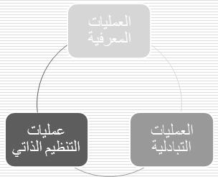

1- العمليات التبادلية: Reciprocal Processes
- الانسان كائن اجتماعي يتفاعل مع محيطه: يتأثر ويؤثر فيه.
- يكتسب الكثير من خلال الملاحظة (والمحاكاة أو النمذجة).
يتعلم الخبرات الجديدة من خلال:
      - الممارسة
      - التجربة المباشرة
      - الملاحظة السلوك الآخرين والنتائج المترتبة.
      - مثلا: يتعلم الفرد سلوك الخوف دون المرور بالخبرة. (ملاحظة)

2- العمليات المعرفية: Cognitive Processes
- يشير لدور العمليات الداخلية التي تدور فى ذهن المتعلم، مثل:
    - الاستدلال - التمثيل الرمزي
    - التوقع - الاعتقاد
    - التوسط بين المثير و الاستجابة
الإنسان إرادي لا يستجيب آلياً للموقف أو المثيرات وإنما يقوم بمعالجة المعلومات وتفسيرها وإعطائها معاني
ومن ثم يستجيب ويتعلمه

3- عمليات التنظيم الذاتي: Self- Regularity Processes
- الطالب قادر على تنظيم سلوكه في ضوء النتائج التي يتوقعها عند القيام بمثل هذا السلوك. حيث يتعلم منها
- فالطالب قادر على إعادة تنظيم السلوك وتنويعه وفقاً للتوقعات والنتائج التي يحددها. (النجاح والرسوب)
- مواقف التشجيع والفوز النجاح تؤدي إلى التعلم

تطبيقات تربوية فى عملية التعلم
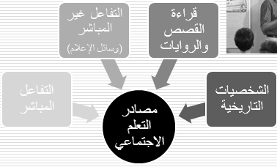 | 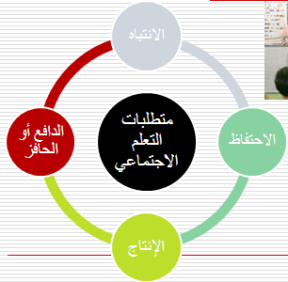

صفات المعلم الناجح

الصفات الشخصيه | الصفات المهنية
1- الصفات الجسمية  2- الصفات النفسية العقلية  3- الصفات الوجدانية | 1- المعرفة الأكاديمية  2- المهارات الفنية  3- الثقافة العامة

الصفات الشخصية
أولا الصفات الجسمية | ثانيا الصفات النفسية العقلية | ثالثا الصفات الوجدانية
- خلوه من الأمراض والتي تؤثر على عمله لأن التدريس فيه جهد عقلي وبدني  - خلوه من العاهات الظاهرة مثل قلة السمع ، العرج ، ضعف البصر ، النطق  - تناسق المظهر العام وبشاشة الوجه .  - الاهتمام بالمظهر الخارجي للمعلم ( نظافة الثياب ، قص الأظافر ، قص الشعر ) | - يمتاز المعلم بالذكاء حتى يكون لديه قدرة على التصرف في المواقف الطارئة .  - أن يكون واسع الثقافة والاطلاع .  - أن يقيم المعلم ذاته ( فهم الذات ) . | - غرس العقيدة الإسلامية في نفوس التلاميذ .  - تنمية القيم والاتجاهات الايجابية عند التلاميذ .  - المعلم قدوة حسنة للتلاميذ .

الصفات المهنية
أولا المعرفة الأكاديمية | ثانيا المهارات الفنية | ثالثا الثقافة العامة
- أن يكو ن المعلم متمكن من المادة ومعلوماته غزيرة .  - أن يلم المعلم بجميع فروع مادة تخصصه. مثال معلم العلوم يلم ب الفيزياء والكيمياء .. ألخ .  - أن يجيد أساليب البحث العلمي في مادة التخصص . | - أن يكون ملم بمادة علم النفس التربوي والإرشاد والتوجيه للتعرف على خصائص النمو  ومراعاة الفروق الفردية وميول وحاجات التلاميذ .  - أن ينوع في طرائق وأساليب ووسائل التدريس .  - أن يكون عند المعلم ثقافة كبيرة في العلوم الدينية ومشكلات المجتمع الذي يعيش فيه . | - يلم بأنواع وأشكال المعرفة في مختلف المجالات .  - أن يطلع على كل شيء وما هو حديث في مجال تخصصه والمجالات الأخرى ( ينمي المعلم نفسه أكاديميا ومهنيا  - أن ينوع في أساليب البحث التربوي

نشاط اختبر معلوماتك
فيما يلي مجموعة من الأسئلة في المجال الذي تم عرضه حاول الإجابة عنها

السؤال الأول
لتطوير مهاراتي المهنية :
- أطلع على كل ما هو جديد خاص بالمهنة
- أتبادل الخبرات مع زملائي
- أناقش الصعوبات والمشكلات التي تعترضني مع المختصين
- كل ما سبق

بعض مهارات التدريس
مهارة الاتصال
مفهوم الاتصال
الاتصال عملية تفاعل بين طرفين حول رسالة معينة (مفهوم، فكرة، مبدأ، مهارة، قيمة، اتجاه) إلى ان تصير الرسالة مشتركة بينهم.
عناصر عملية الاتصال
من يقول .................... المرسل
ماذا يقول ................... الرسالة
لمن يقول ................... المستقبل
بأى قناة .................... قناة الاتصال
ما الأثر ..................... التغذية الراجعة
عناصر دائرة الاتصال
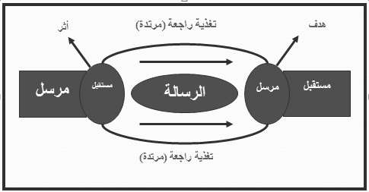
أسس الاتصال الفعال
- الإعداد والتخطيط الجيد
- عرض الرسالة
- التحفيز (القوة الدافعة لتحقيق الأهداف)
- المراجعة (التأكد من أن الهدف تحقق)

الإعداد والتخطيط الجيد | الإعداد التخطيط لاى عمل نقطة هامة لنجاح هذا العمل وتحقيق أهدافه ، فعلى المرسل أن يقوم بالإعداد والتخطيط الجيد للرسالة كما يلي:  - يحدد الهدف من الرسالة  - يدرس طبيعة المستقبلين  - يحدد الرسائل التى سوف يستخدمها والأسلوب الذى سوف يتبعه لنقل هذه الرسالة .
عرض الرسالة | عند عرض الرسالة يجب الاهتمام بما يلى :  - الابتعاد عن الأوامر السلطوية ذات الاتجاه الواحد من المرسل للمستقبلين  - الاهتمام بوجود علاقات طيبة مع المستقبلين .  - الابتعاد عن استخدام المصطلحات الفنية المعقدة .
التحفيز (القوة الدافعة لتحقيق الهدف) | أثناء عرض الرسالة يجب الاهتمام بما يلى :  - جذب انتباه : وذلك من خلال اختيار الوقت المناسب ، الأسلوب المناسب ، الوسائل المناسبة ...... الخ)  - استخدام لغة التحفيز : ويتضمن ذلك :  - الاستماع إلى الاقتراحات .  - استخدام عبارات تحفيزية ( كلام سليم ، جميل جدا ، بالضبط ، ..... الخ)  - إطلاع الآخرين على مجريات الأمور .
المراجعة (التأكد من تحقق الهدف) | بعد عرض الرسالة (أو أثناء عرضها) يجب القيام بما يلى :  - التحقق من أن الرسالة قد تم توصيلها على النحو المرغوب فيه  - التأكد من أن المستقبلين يفسرون الرسالة على النحو الذى أراده المرسل .

مهارة إدارة الصف
ما مفهوم الإدارة الصفية؟
أولا: الضبط والنظام ثانيا: المحافظة على الهدوء
ثالثا: السيطرة على التلاميذ رابعا: مجموعة من الانشطة يستخدمها المعلم في تنمية الانماط
السلوكية المناسبة لدى التلاميذ وحذف الانماط غير المناسبة
إذا هى مجموعة من الأنشطة يقوم بها المعلم لتوفير بيئة تعليمية تعلمية مناسبة والمحافظة على استمرارها داخل الفصل
بما يمكنه من تحقيق الأهداف التربوية المنشودة
كفايات الإدارة الصفية
تخطيط القواعد والإجراءات | وضع المعايير أو النواهي من خلال مناقشة التلاميذ يفضل أن تكون معلنة
تنظيم البيئة الفيزيقية للفصل | يشعر التلاميذ بالراحة ويسمح لهم بحرية الحركة
تنظيم البيئة الاجتماعية للفصل | خلق جو من الشعور بالاهتمام والألفة والتعاطف مما يعمل على زيادة دافعية ومشاركة التلاميذ في الانشطة
ضبط السلوك غير المرغوب فيه | إدارة السلوك الخطأ لمنع حدوث مشكلات في الفصل
متابعة تقدم التلاميذ | يتم تسجيل نتائج المتابعة في سجلات خاصة لأظهر نواحى التقدم الخاصة بالتلميذ

كيف يمكن تجنب وصول علاقة المعلم بالتلميذ لهذا الشكل؟
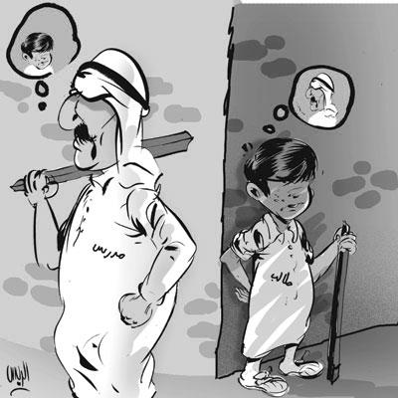

متى تكون إدارة المعلم للصف جيدة؟
إذا توافرت الموشرات التالية
انشغال التلاميذ بالأنشطة التعليمة المقدمة لهم
التعاون المتبادل بين المعلم والتلاميذ
سلوكيات التلاميذ نابعة من احترامهم لبعضهم وللمعلم
عدم شعور التلاميذ بالخوف أو القلق
تحقيق الأهداف في الوقت المتاح

هل هناك طرق معينة لإدارة الصف؟
مداخل إدارة الصف
مدخل تعديل السلوك
مدخل الجو الاجتماعي الانفعالي
مدخل عمليات الجماعة
مداخل إدارة الصف
مدخل تعديل السلوك | مدخل الجو الاجتماعي الانفعالي | مدخل عمليات الجماعة
يرى أصحاب هذا المدخل ان اكتساب سلوك ما مرتبط بالتعلم مرتبط بتعزيز هذا السلوك، وبالتالي يرى أصحاب هذا المدخل أن يعتمد المعلم في أدارته للصف على :  التعزيز الموجب  التعزيز السلبي  العقاب | يرى أصحاب هذا المدخل ان الإدارة الفعالة تقوم على أساس العلاقات الطيبة بين المعلم والتلاميذ وبين التلاميذ أنفسهم ومن الأمور الهامة فى هذا المدخل:  المشاركة الوجدانية  تقبل المعلم للتلاميذ  العلاقات الانسانية الطيبة  شعور التلاميذ باهتمام المعلم بهم  الاستماع للتلاميذ وتشجيعهم | يرى أصحاب هذا المدخل ان العمل الرئيسي للمعلم أن يكون جماعة فعالة ومنتجة في الفصل وأن يعمل جاهدا لتكون هذه الجماعة تتصف بالخصائص التالية:  التوقعات  القيادة  الجاذبية  المعايير  التواصل  التماسك
مهارات إدارة الصف المتعلقة بإثارة الدافعية
- التشجيع واستخدام الثواب المادي أو الثواب الاجتماعي أو النفسي.
- تغيير البيئة التعليمية.
- استخدام الأساليب والطرق التعليمية المختلفة مثل : الانتقال من أسلوب المحاضرة إلى النقاش فالحوار فالمحاضرة مرة أخرى.
- تنويع وسائل التواصل مع الطلاب سواءً كانت لفظية أو غير لفظية.
- استخدام مواد ووسائل تعليمية متنوعة.
- تنويع أنماط الأسئلة الحافزة للتفكير والانتباه توفير البيئة النفسية والاجتماعية والمادية المناسبة في الموقف التعليمي.

مهارات متعلقة بتوفير أجواء الانضباط
1-أن يعمل المعلم على توضيح أهداف الموقف التعليمي للطلاب.
2- أن يحدد أدوار الطلاب في تحقيق الأهداف التعليمية المرغوبة
3- أن يوزع مسؤوليات إدارة الصف على الطلاب جميعاً , حيث يحرص على مشاركةالطلاب في تحمل المسؤوليات كل على ضوء قدراته وإمكاناته.
4- أن يتعرف على حاجات الطلاب ومشكلاتهم , ويسعى إلى مساعدتهم لحلها
5- أن ينظم العلاقات الاجتماعية بين الطلاب , وأن ينمي بينهم العلاقات التي تقوم على الثقة والاحترام المتبادل ويزيل من بينهم العوامل التي تؤدي إلى سوء التفاهم.
6-أن يوضح للطلاب النتائج المباشرة والبعيدة من وراء تحقيق الأهداف التعليمية

إرشادات ونصائح للمعلم
التهيئة النفسية للمعلم قبل الدخول للفصل | كن بشوشا مرحا ولكن بحساب | تجنب العقاب الجماعي على خطأ صدر من قلة
أتفق مع التلاميذ على قواعد للتعامل من البداية وأعلنها | وظف مقومات الشخصية (الجسدية، الانفعالية، .....) | أحفظ اسماء التلاميذ بسرعة
تحييد المشكلات الشخصية | كن شديد الحزم عندما تطلب تعاون التلاميذ | أعطى صورة عن شخصيتك في البداية

نشاط اختبر معلوماتك
فيما يلي مجموعة من الأسئلة في المجال الذي تم عرضه حاول الإجابة عنها
السؤال الأول
من شروط الرسالة التعليمية الناجحة أن :
- يكون المرسل ملمـًا بالرسالة .
- يكون المرسل عارفـًا بخصائص المستقبل .
- تثير في المستقبل شعورًا بحاجته لمحتوى الرسالة .
- يكون المستقبل ماهرًا في فك الرموز اللفظية وغير اللفظية

السؤال الثاني
عندما يقع نزاع بين تلميذين :
أ- أدرس نوع العلاقة بين التلميذين للتوصل إلى حل موفق .
- أخرجهما إلى مدير المدرسة لنيل العقاب .
- اتصل بوالدي التلميذين مستفسرًا عن نوع العلاقة بينهما .
- أتجاهل الأمر .

السؤال الثالث
- يعرف الاتصال في العملية التربوية بأنه العملية التي يتم عن طريقها
- انتقال المعرفة من شخص إلى آخر وتؤدي إلى التفاهم بينهما .
- انتقال المهارات بين شخصين .
- تحقيق الأهداف العقائدية والاجتماعية والثقافية .
- جميع ما سبق

مهارة إثارة الدافعية
ما تعريف الدافع
الدفع عامل داخلي يستثير سلوك الإنسان ويوجهه ، ويتأثر الدافع بالعملية الداخلية والبيئة الخارجية
أساليب إثارة الدافعية
1- العقاب والإثابة
2- النجاح والرسوب .
3- وضوح الغرض من المادة
4- صياغة الدروس في صورة مشكلات
5- تكوين عادات تدفع التلاميذ نحو القيام بأعمال مماثلة
6- تكوين الميول
7- عرض الحدث المتناقض.
8- زيادة الخبرة بموضوع التعلم
9- تناول الطرائف

اساليب تساعد المعلم على اثارة الدافعية في نفس التلاميذ
- تنوع المثيرات
- الإيماءات
- تركيز الانتباه
- تنوع الاساليب
- استخدام التوقعات
- تحركات المعلم

مهارة طرح الأسئلة الصفية
مفهوم السؤال ومهارة طرح الأسئلة هل يمكنك تعريف السؤال؟
- السؤال جملة تبدأ بأداة استفهام توجه إلي شخص معين للاستفسار عن معلومة ما، ويقوم الشخص بالتفكير في السؤال ليجيب إجابة تتفق مع ما تتطلبه هذه الجملة من استفسار.
والآن ما تعريف مهارة طرح الأسئلة.
- هى مجموعة من الاجراءات التي يقوم بها المعلم في الموقف التعليمي وتظهر من خلالها مدى معرفته بالأساسيات الواجب اتباعها عند صياغة الاسئلة وإجادته لأساليب توجيه الاسئلة والأساليب المتبعة في معالجة اجابات التلاميذ.
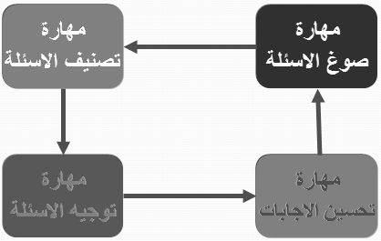

ارشادات للمعلم عند توجيه الاسئلة  - وجه السؤال للفصل ككل.  - وجه السؤال أولا ثم اختار من يجيب عن السؤال.  - لا تختار من يجيب عن السؤال بعد توجيه السؤال مباشرً ولكن اختار من يجيب عن السؤال بعد توجيه السؤال بفترة زمنية.  - اختار من يجيب عن السؤال من المتطوعين وغير المتطوعين بالإجابة.  - وجه السؤال بلغة واضحة وتعيد تكرار السؤال.  - عدم الاجابة عن الاسئلة المطروحة بل التلميح.  - لا تسمح بالإجابة الجماعية عن الاسئلة  - لا تسبق السؤال أو تلحقه بعبارات توحي بالإحباط | بعض الأخطاء الشائعة عند طرح الأسئلة  طرح اسئلة عديدة في نفس الوقت.  طرح السؤال والإجابة عنه.  توجيه الاسئلة الصعبة في البداية.  توجيه اسئلة غير مترابطة.  توجيه اسئلة على نفس النمط.  عدم اعطاء التلميذ وقت للتفكير.  تصحيح الاجابات الخطأ.  تجاهل الاجابات.  عدم البناء على الاجابات
ارشادات للمعلم عند صياغة الاسئلة  - تجنب الأسئلة الغامضة: ماذا عن خصائص المربع؟  - تجنب اسئلة نعم/لا : هل اضلاع المستطيل متساوية؟  - تجنب الاسئلة المركبة: عرف العدد الأولى وأذكر أمثلة له؟  - تجنب الاسئلة التى توحي بالإجابة: اضلاع المربع متساوية فى الطول أليس كذلك؟  - راعي أن يكون السؤال في مستوى الطلاب | ارشادات للمعلم لتحسين إجابات التلاميذ  لا تكرر اجابات التلاميذ  لا تقاطع التلاميذ اثناء الإجابة.  تجنب التعليق السلبي علي اجابات التلاميذ.  استخدم تلميحات لفظية أو أسئلة إضافية تساعد التلاميذ على تصحيح اجاباتهم.  عزز الاجابات الصحيحة.

تم الانتهاء من الجزء التربوي من اختبار قياس
اعتمدوا عليه في المذاكره لانه يشمل النقاط المهمه اللي راح تجي منها اسئله في اختبار قياس
هالكلام اعتمدوه لانه كلام دكتور من الاعضاء المسؤولين في وضع اسئله اختبار قياس
والله على ما اقول شهيد

توزيع الاسئله راح يكون

الاختبارالعام (( كمي 50 سؤال – لفظي 50 سؤال )
اختبار التخصص ( التربوي 50 سؤال – التخصص 50 سؤال )
بالنسبه لتخصص التربيه الخاصه راح تجي اسئله للتخصص من جميع المسارات بس بشكل عام والمعلومات الاساسيه .. وراح تجي اسئله اكثر تعمق في مسار تخصصك

دعواتي لكم بالتوفيق والنجاح

Ambition

